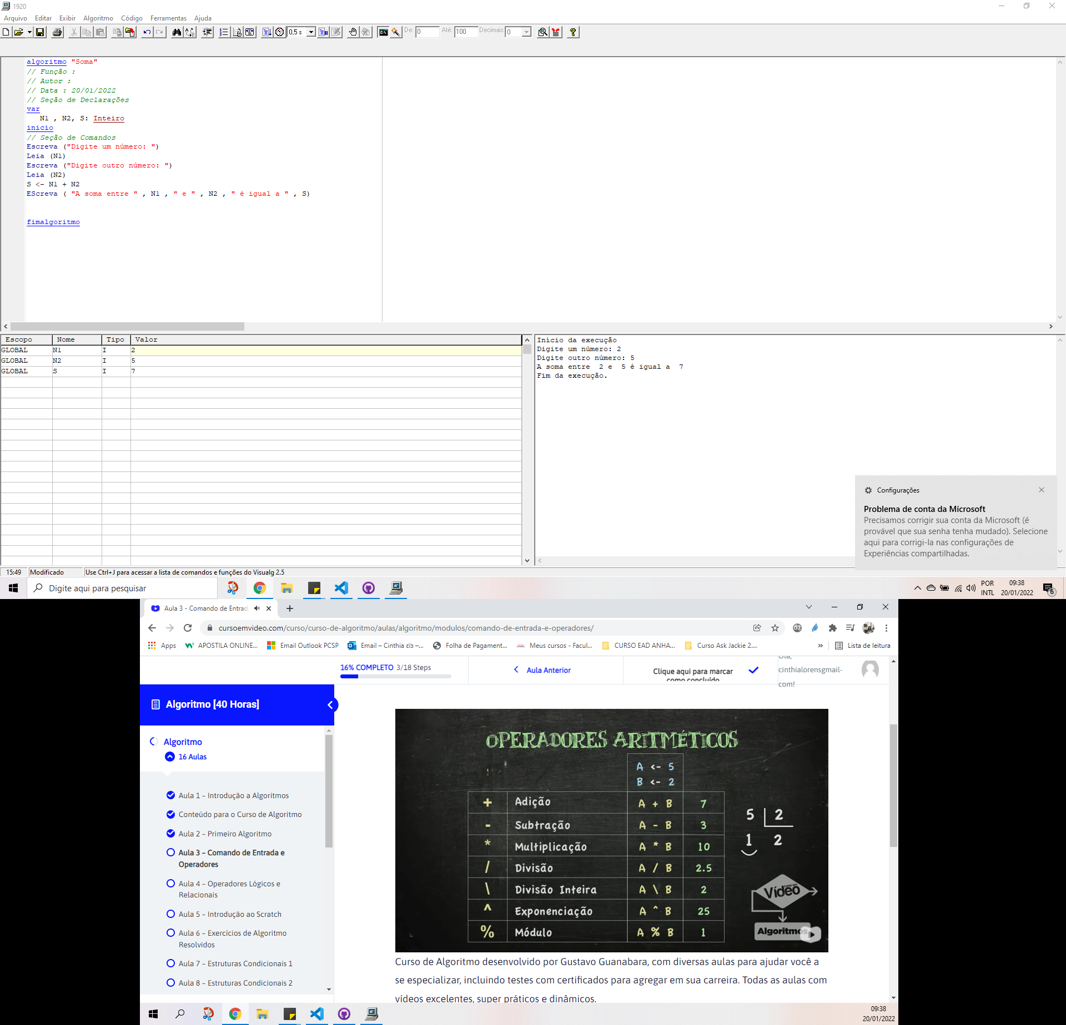

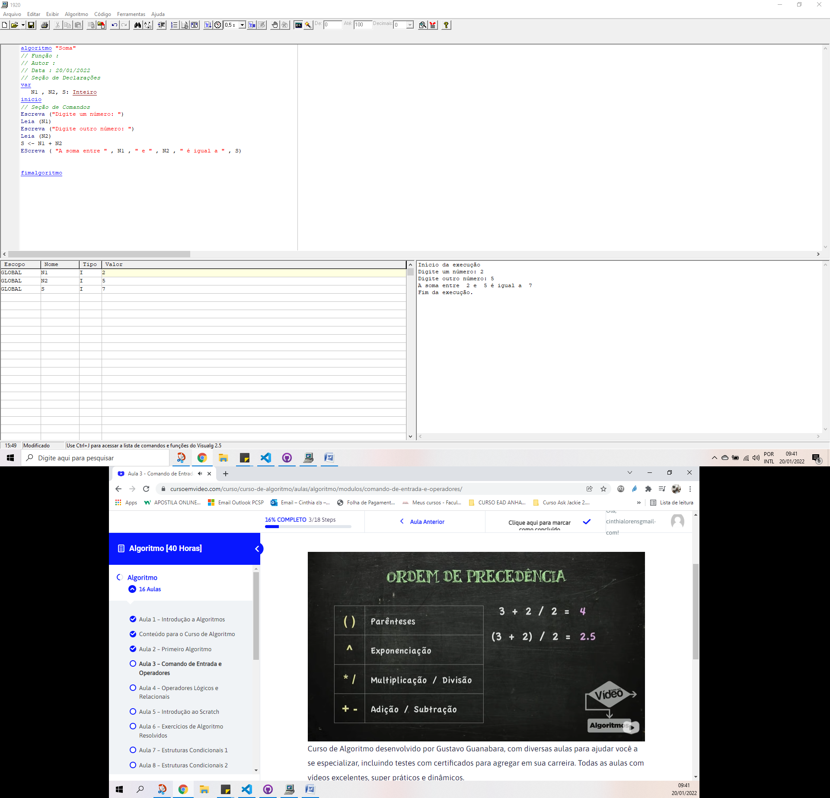

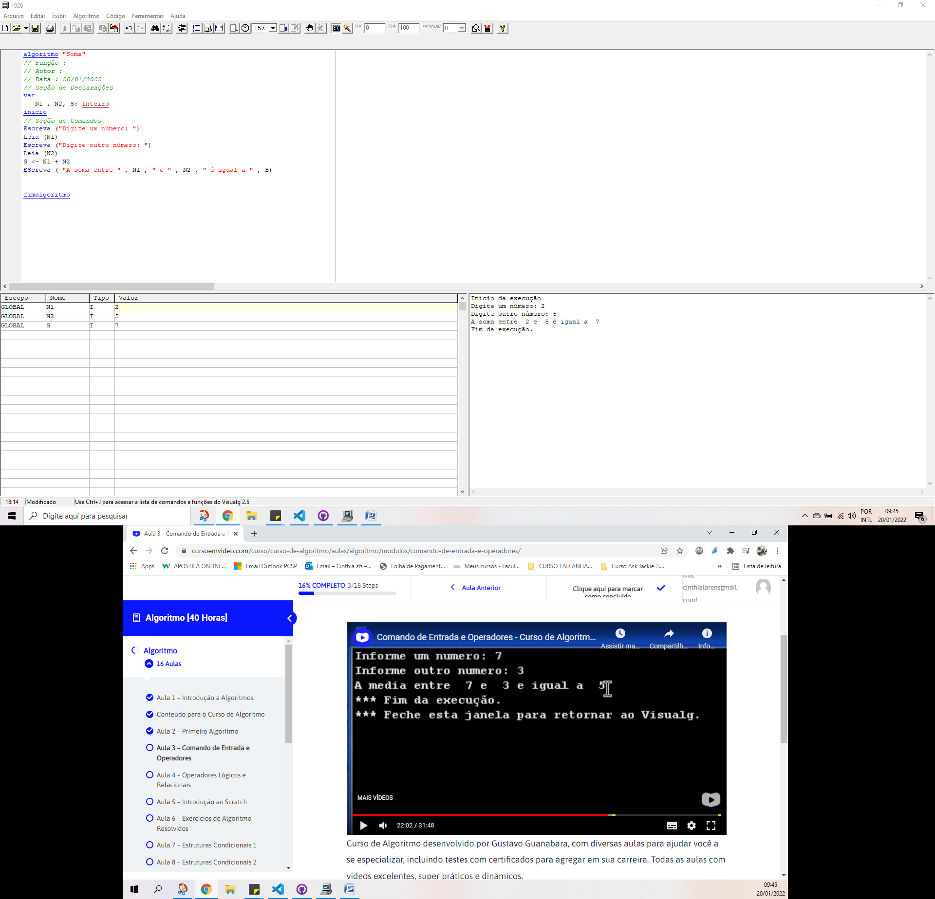

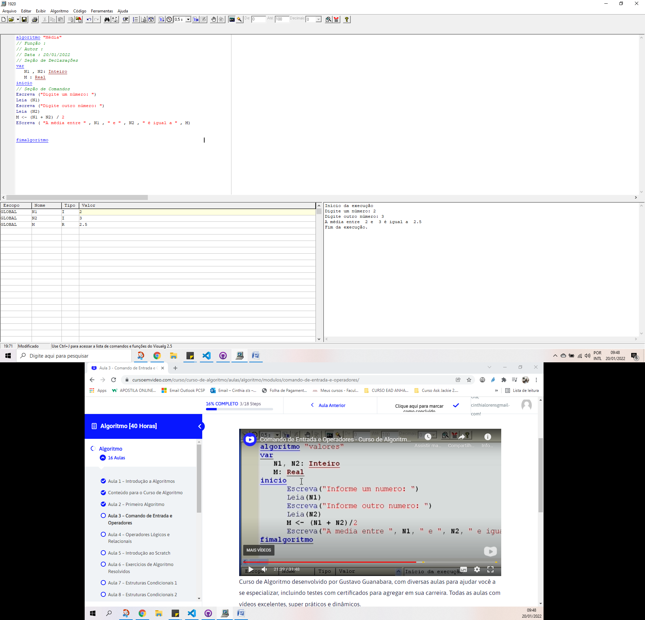

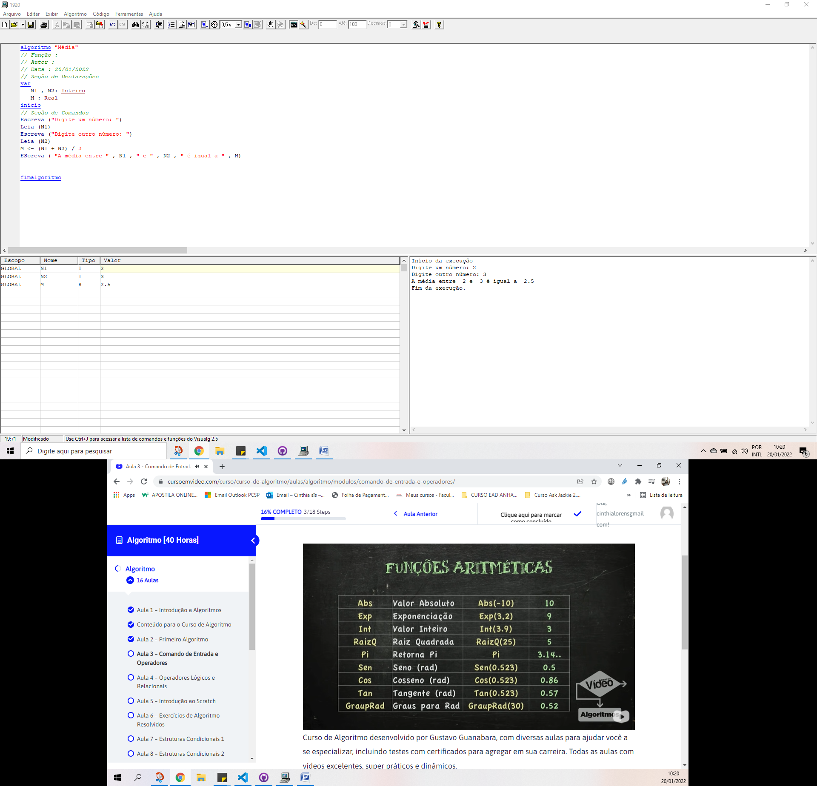

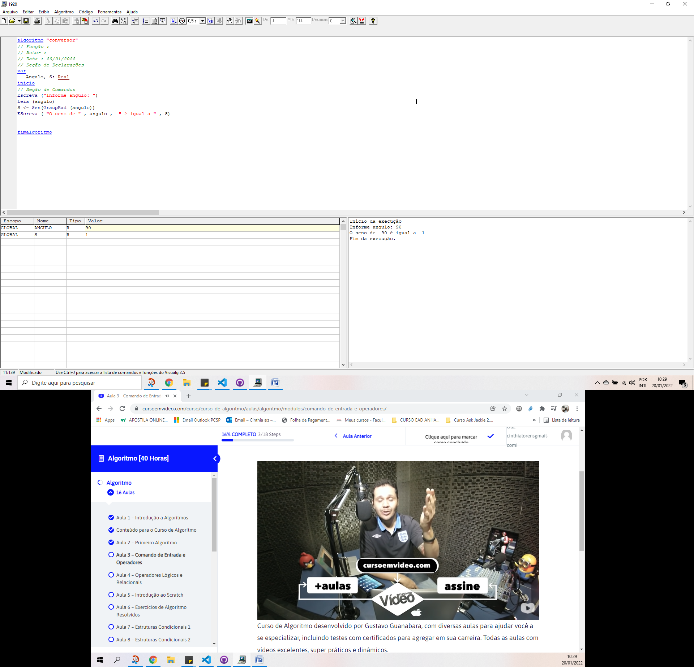

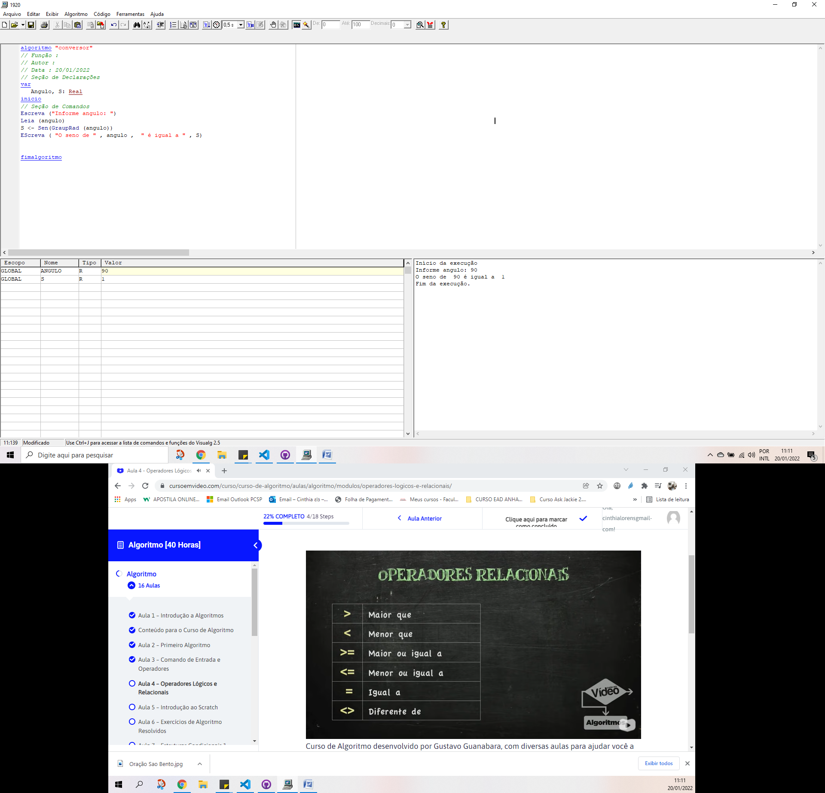

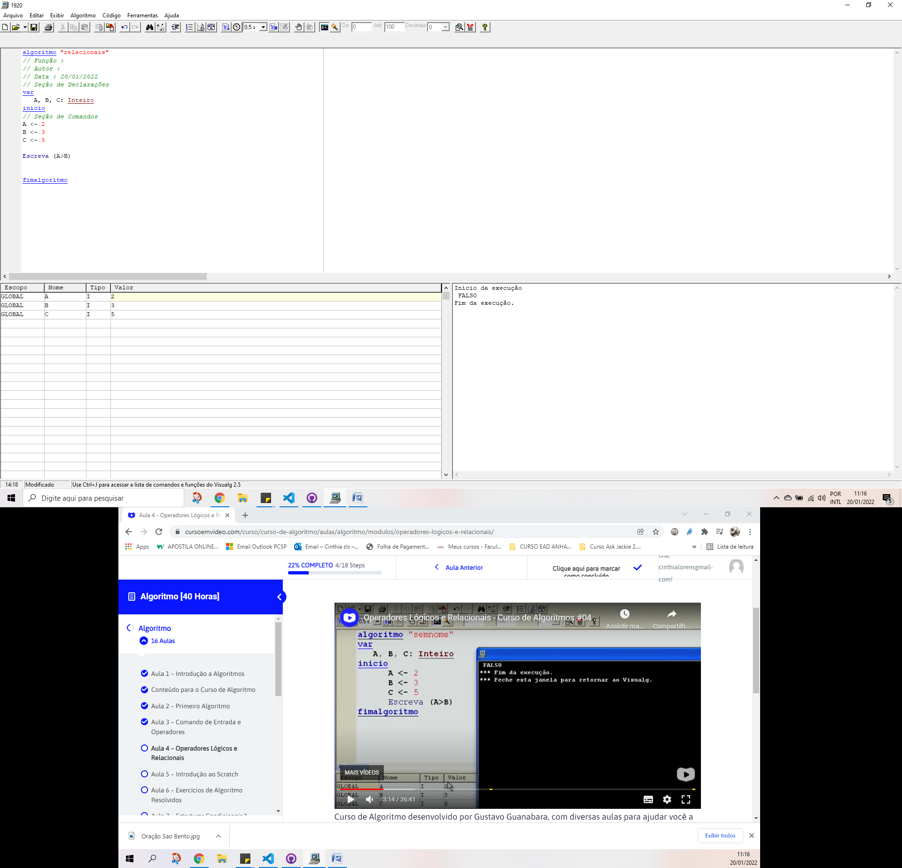

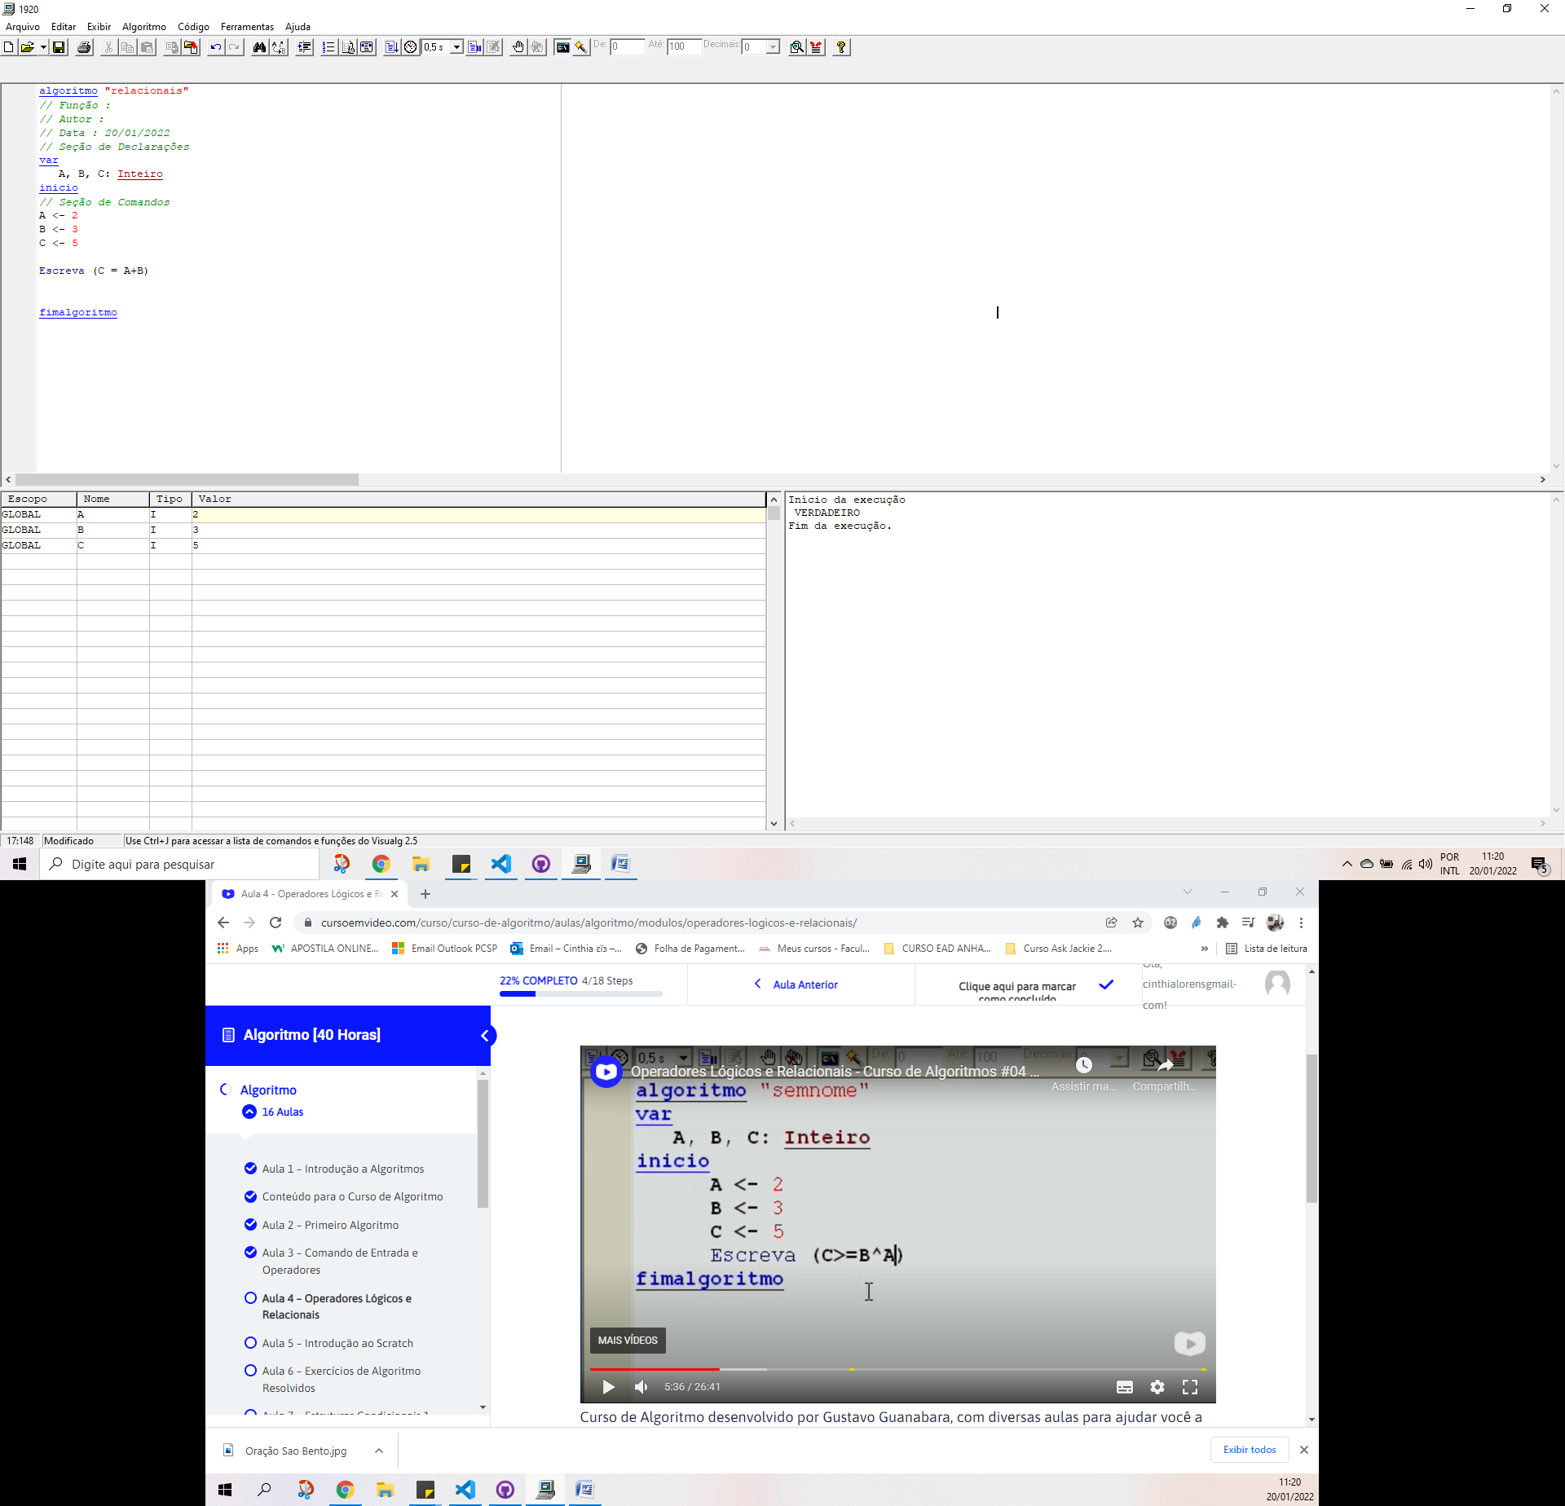

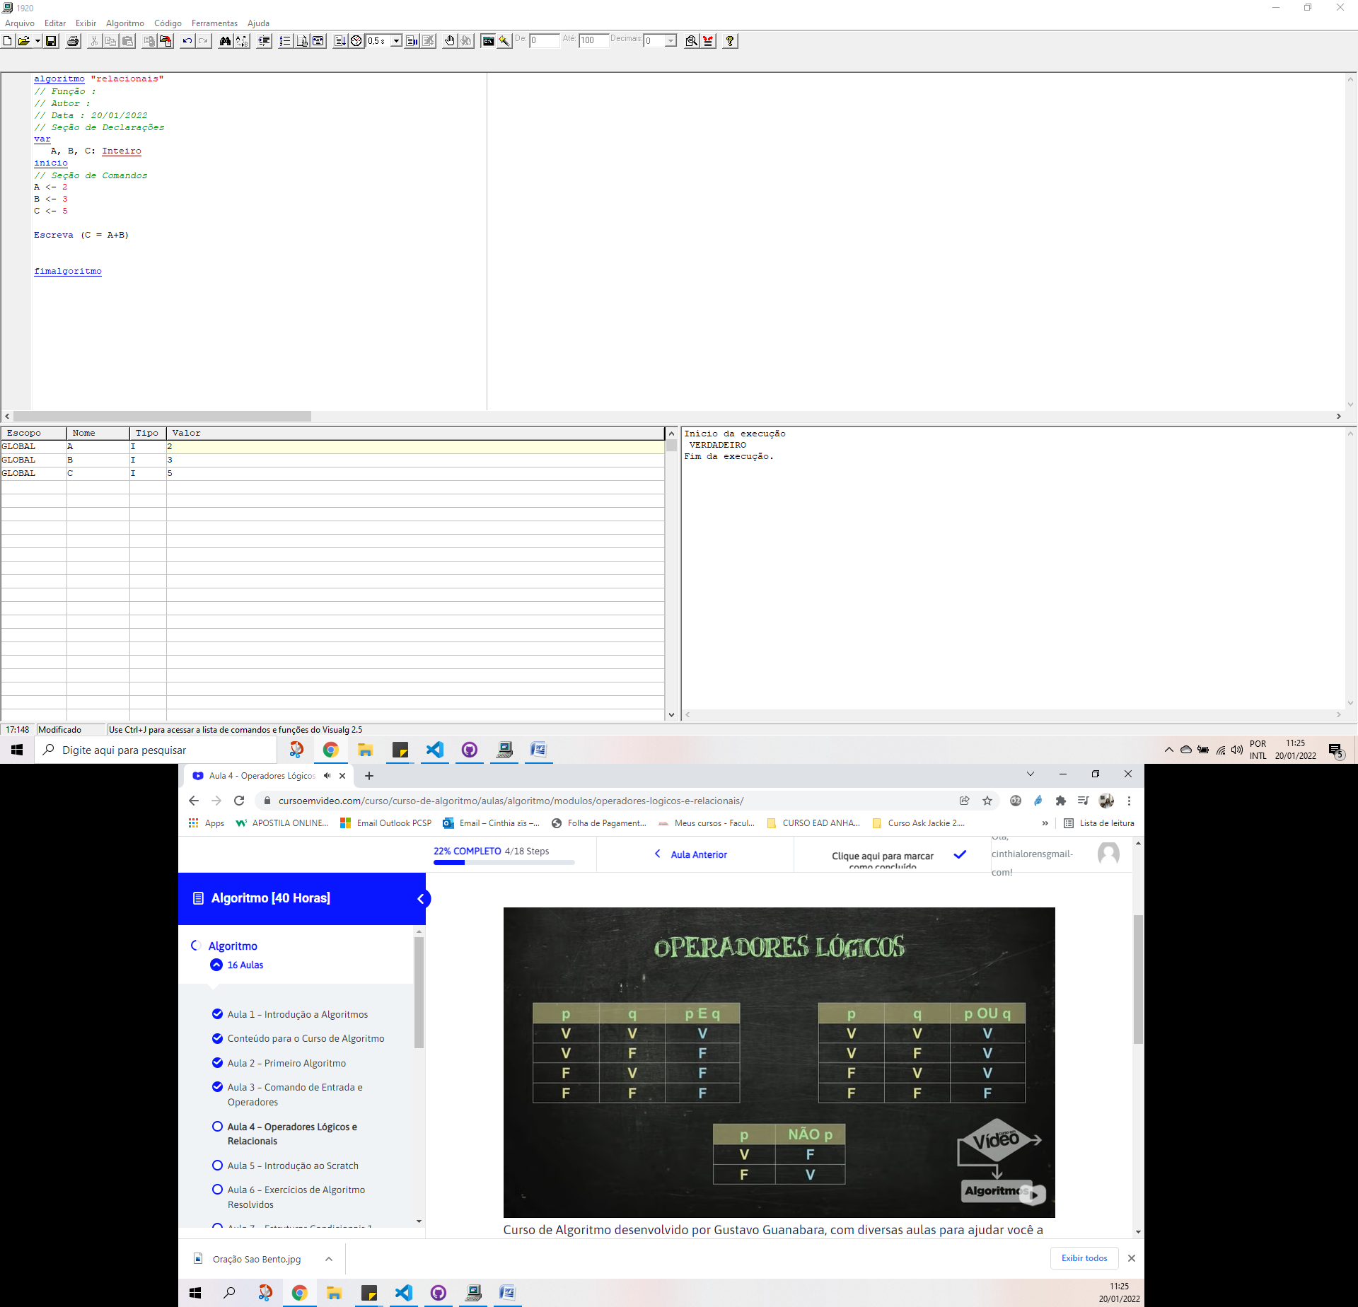

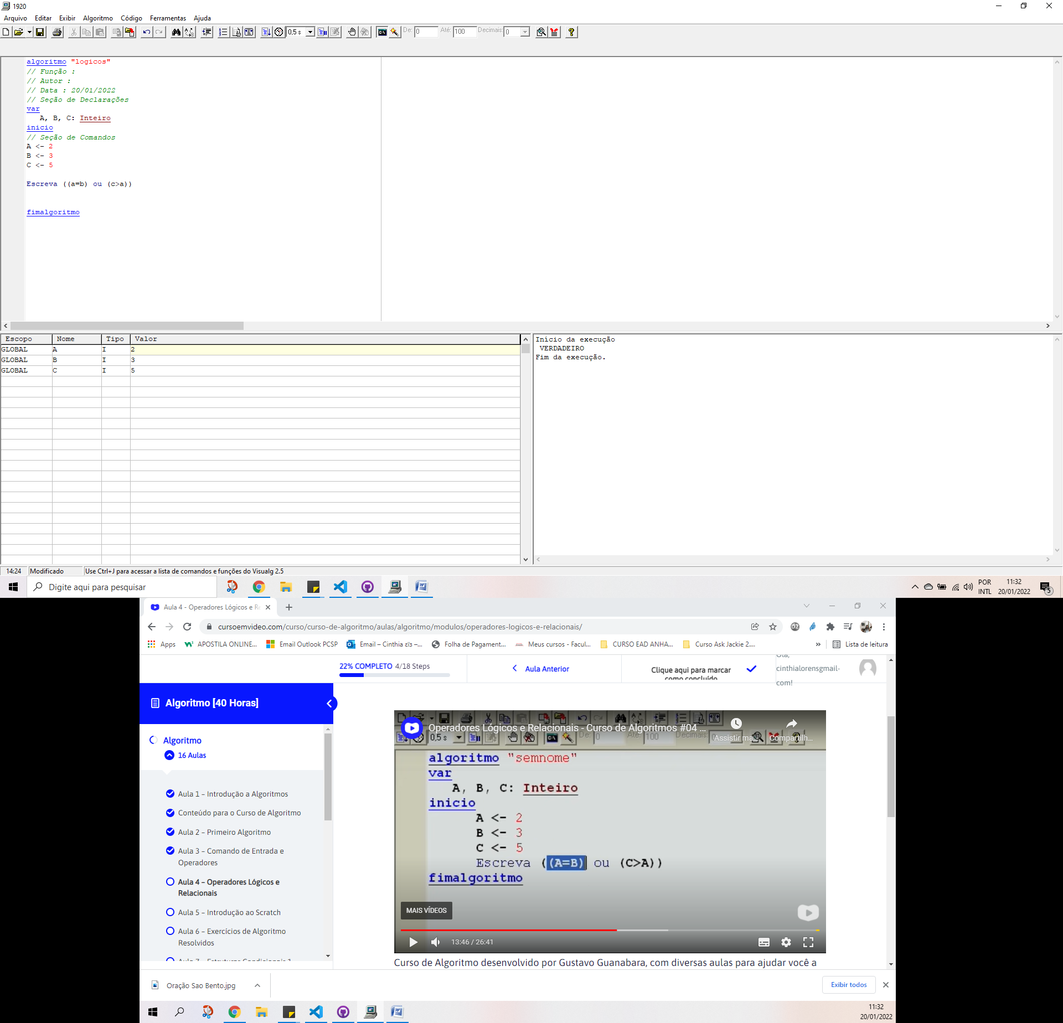

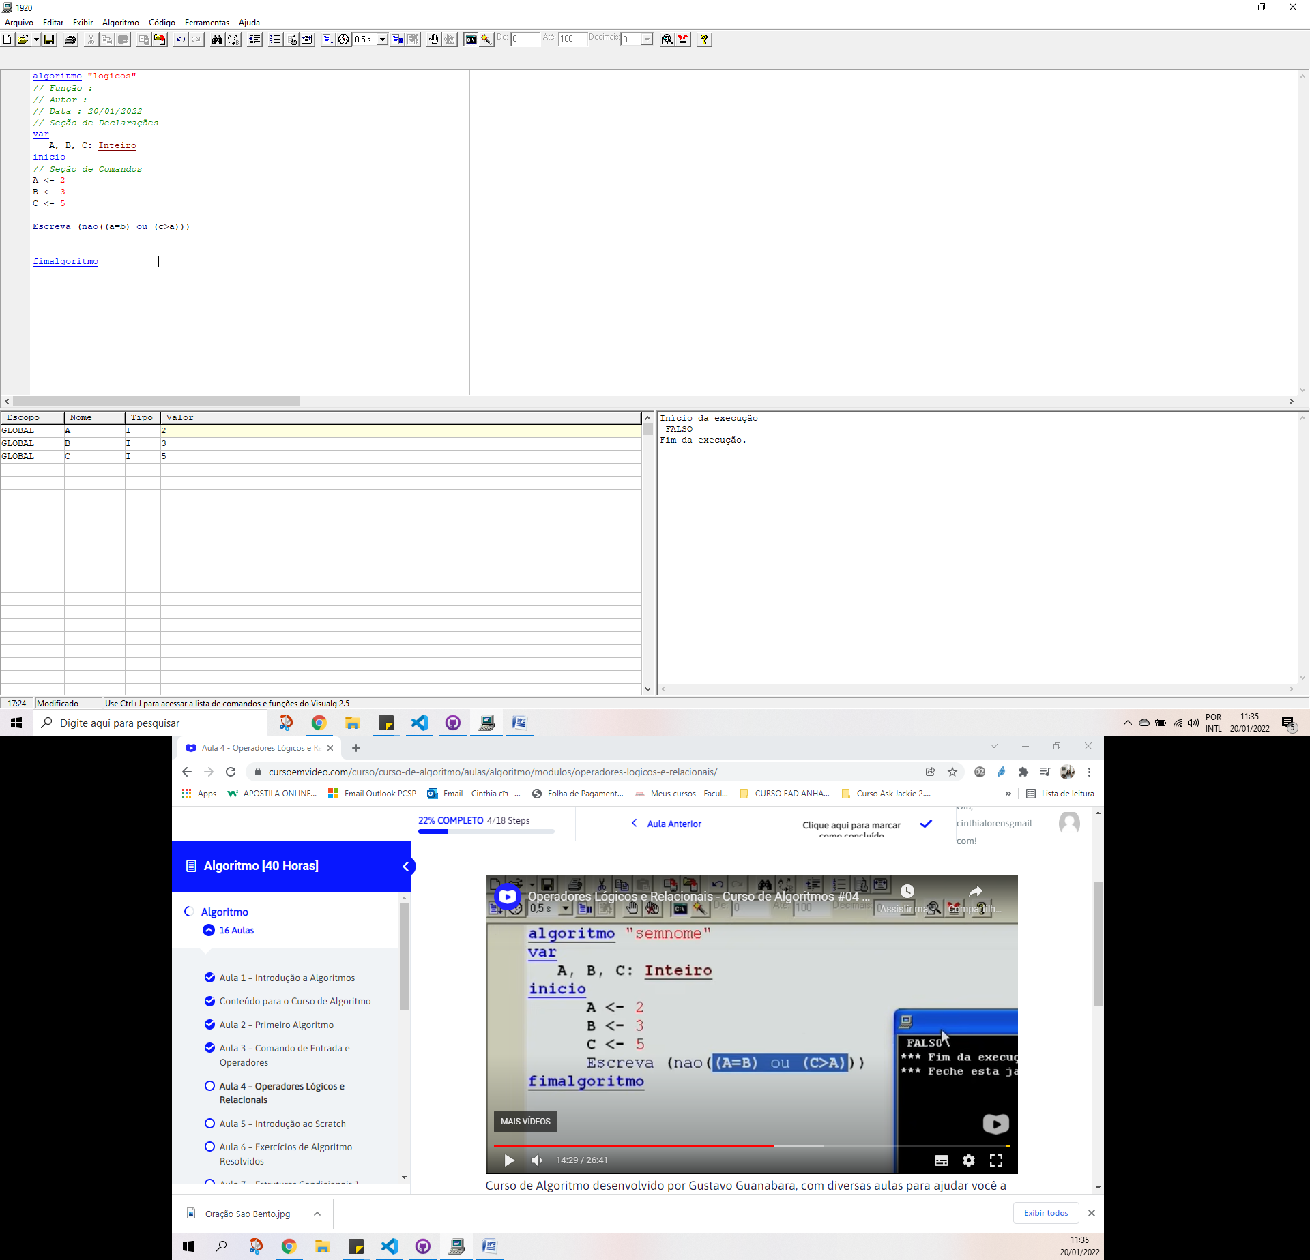

Obs: Se a proposição ((a=b) ou (c>a)) é VERDADEIRO, porque **C** é maior que **A,** e quando uma das proposições for verdadeiro , no operador OU o resultado será verdadeiro. (a=b) é falso e (c>a) é verdadeiro. Logo: na tabela verdade de OU, fica: F V = V (VERDADEIRO)

Então na expressão: (não ((a=b) ou (c>a))) eu estou negando toda a proposição, logo será FALSO.

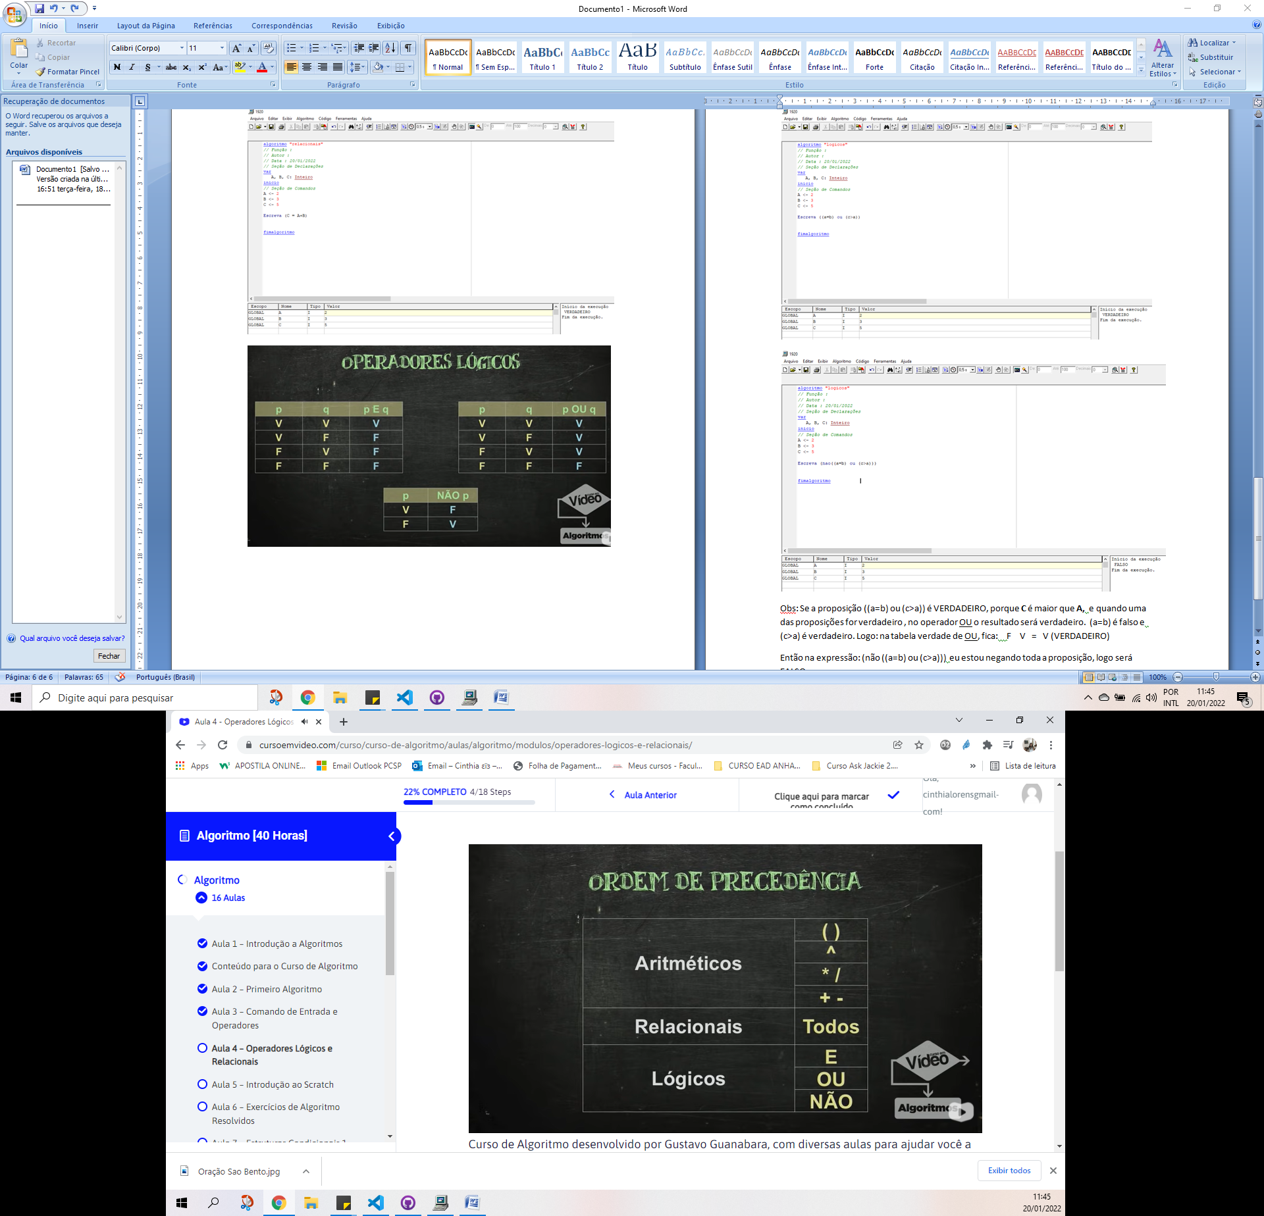

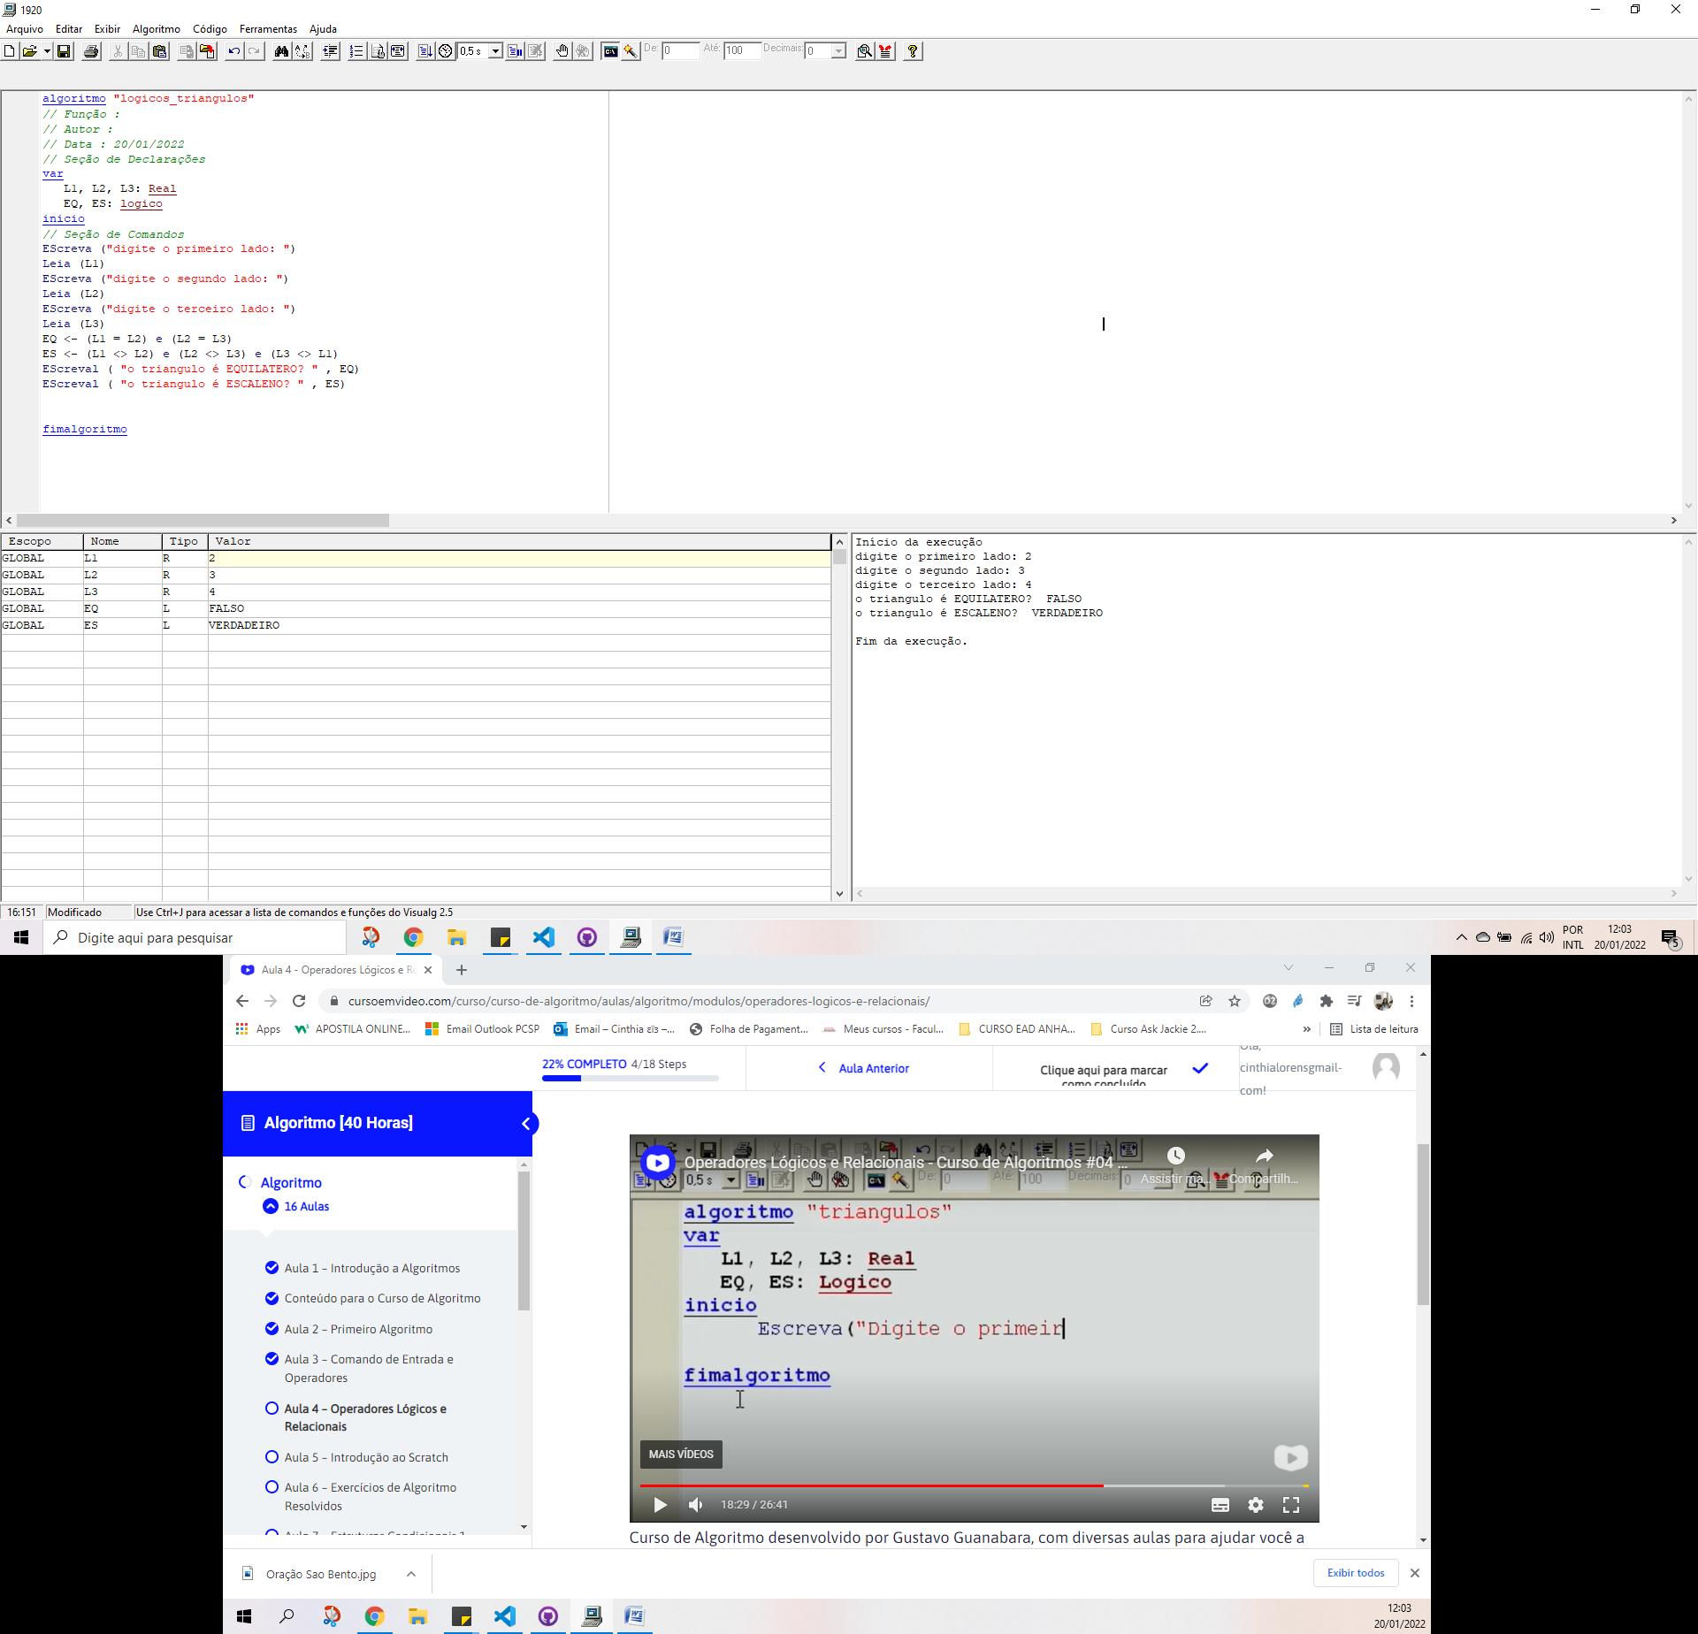

**UTILIZANDO O SCRATCH E O VISUALG**

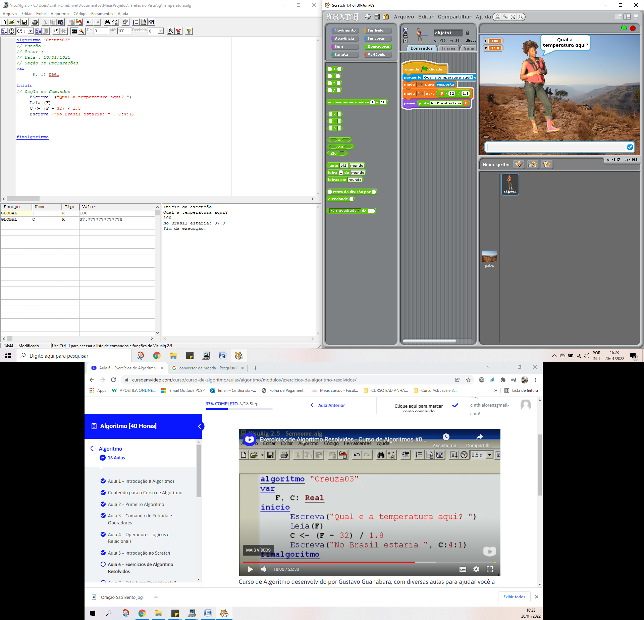



**Estruturas Condicionais**

(Se, Então)

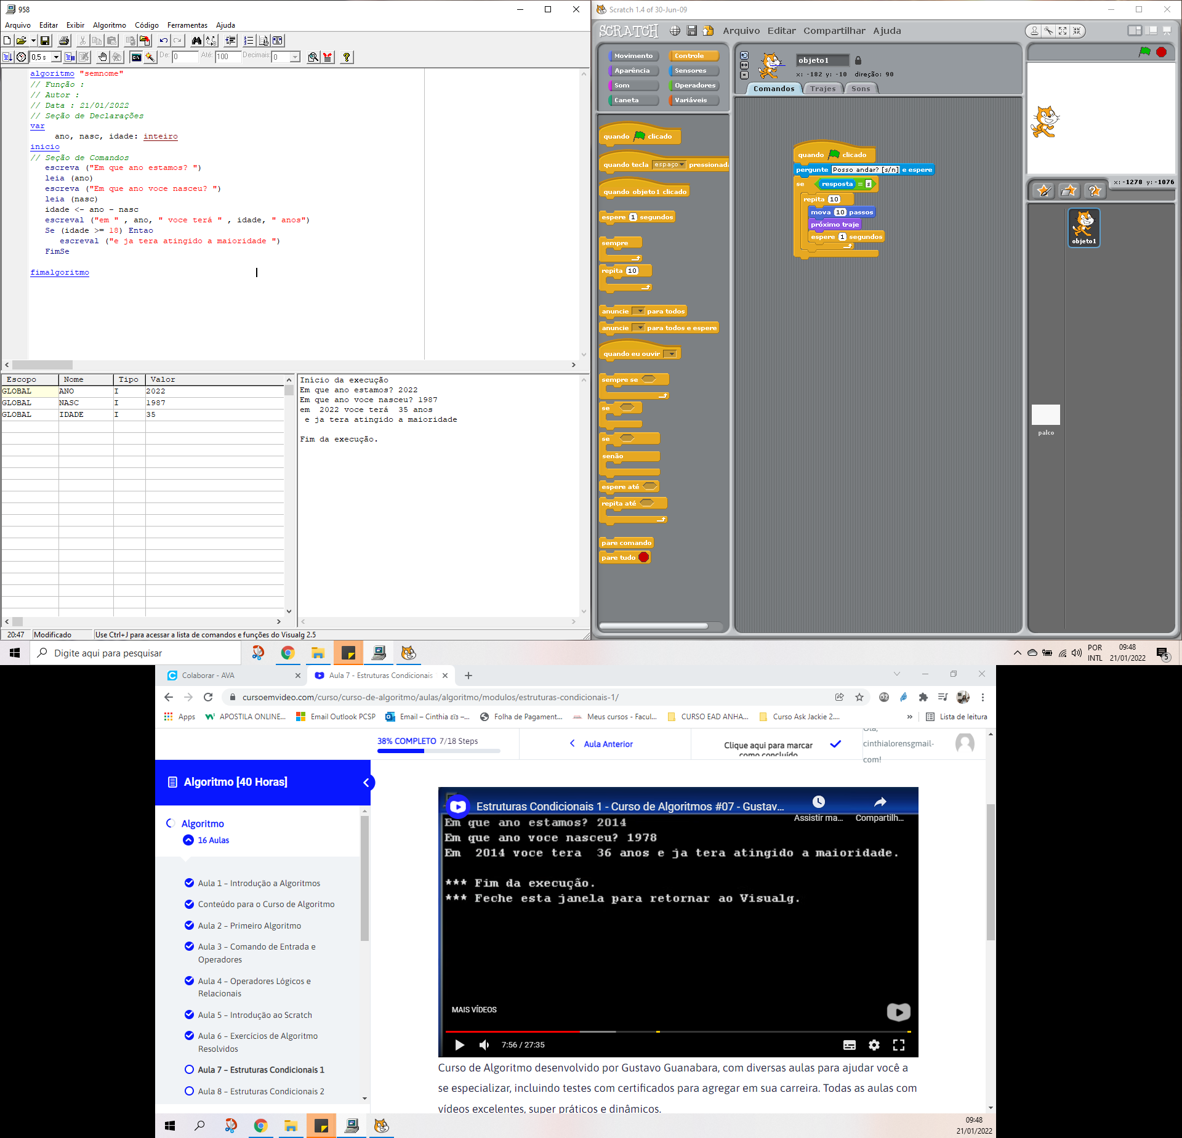

Se (idade >= 18) Entao

Escreval (“e terá atingido a maioridade “)

FimSe



**Condicional Composta:**

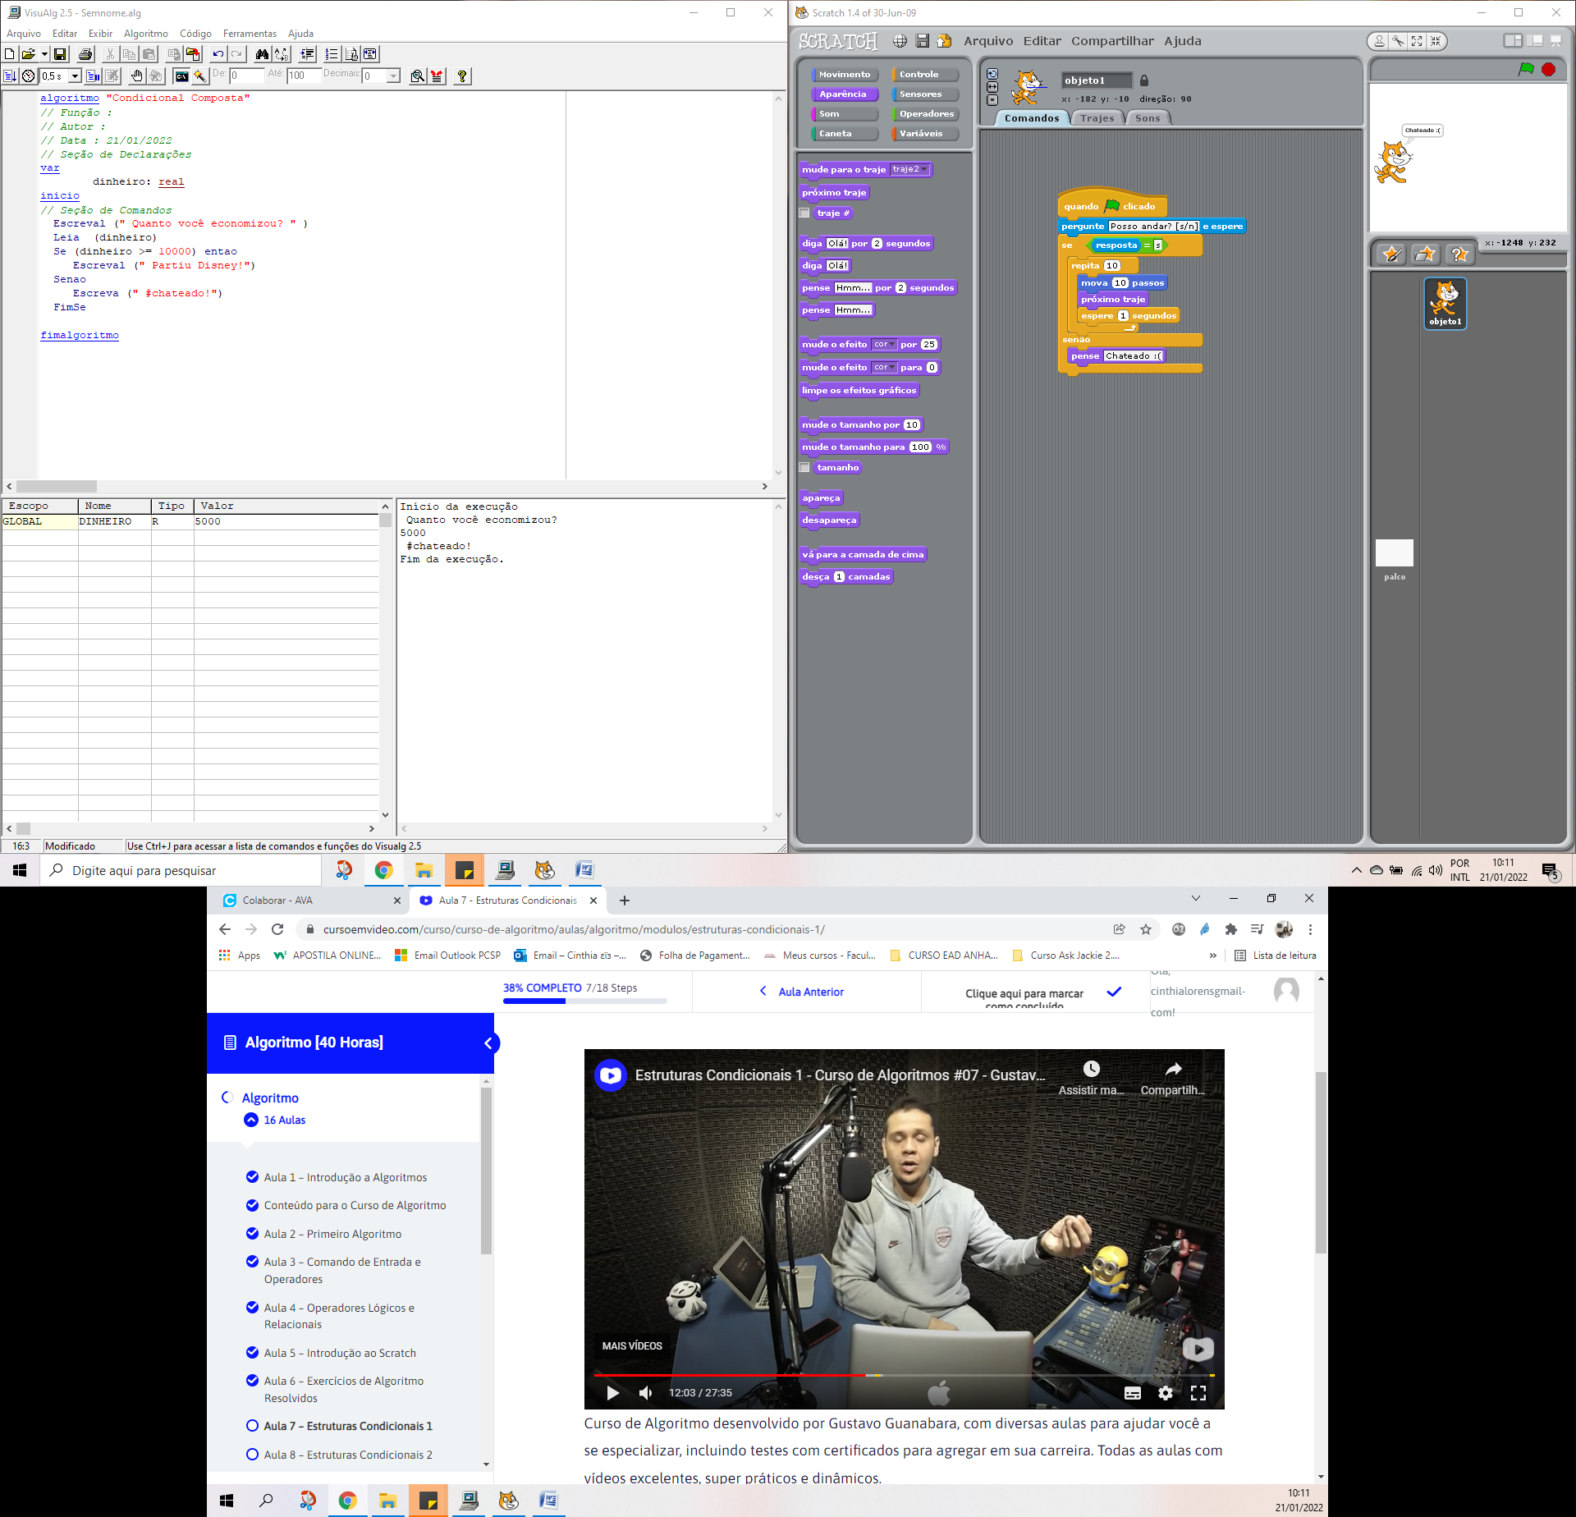

OBS: Para saber se o número é par deve-se dividi-lo por 2 e observar se o resto da divisão. Se o resultado for 0, o número será PAR, contudo se o resto for 1 o número será IMPAR. Para nos auxiliar podemos utilizar o comando (%) que faz esse calculo e observa o resto da divisão.

Se (N **%** 2 = 0) Entao

Escreva (“" O numero " , N , " é par")

Senao

Escreva (" O numero " , N , " é impar ”)

FimSe

**1**

2

2

5

Logo, 5 é Impar!!!!

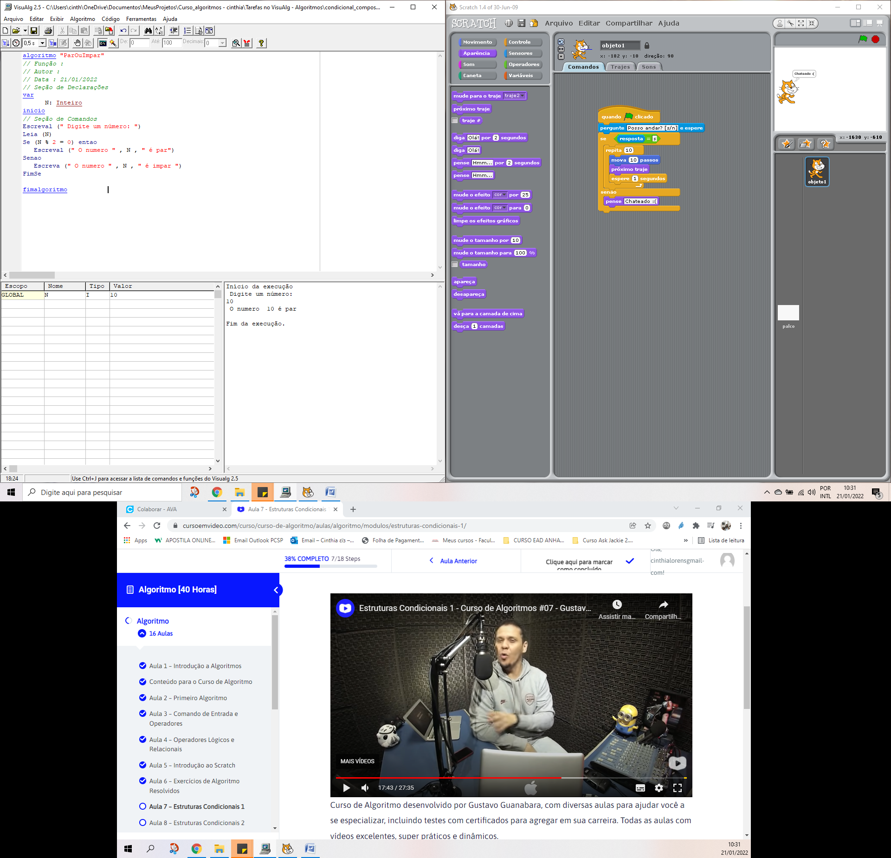

**CONDICIONAL ANINHADA**

OBS: Quando existem mais de uma alternativa, condições a se observar.

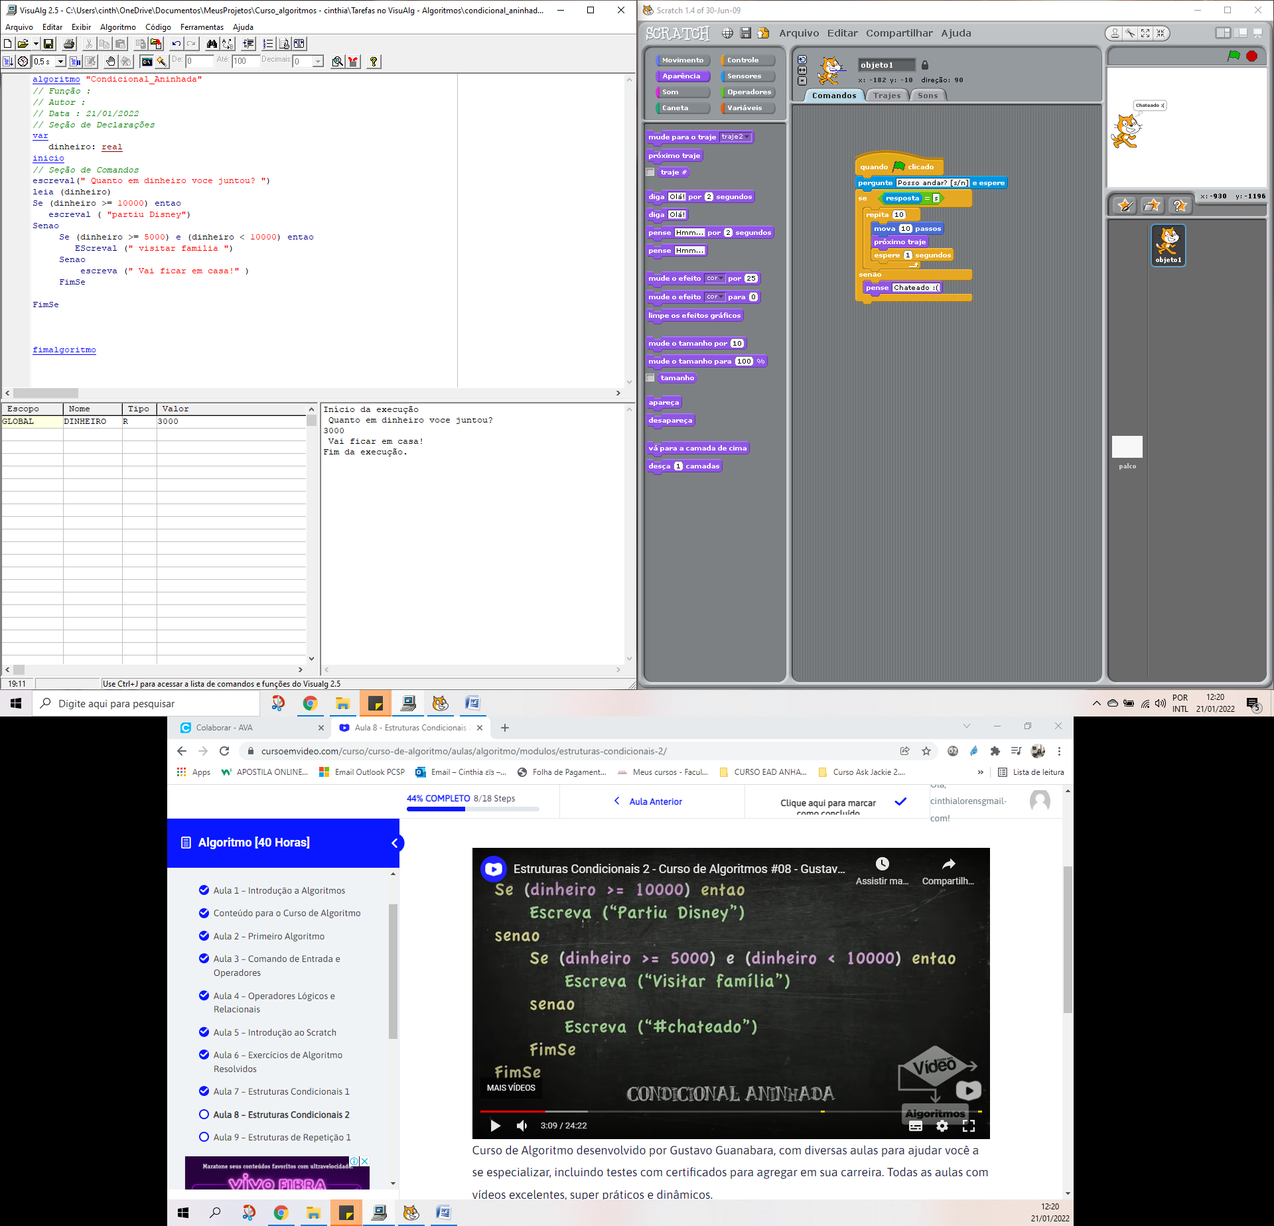

**ESTRUTURA ESCOLHA**

OBS: Não serve para testar faixa de valores (exe. Não pode-se usar quando for necessário observar entre valores, como entre 5.000 e 7.000, por exemplo, pois neste caso utiliza-se o ANINHADA). E o modo ESTRUTURA ESCOLHA só funciona para valores inteiros.

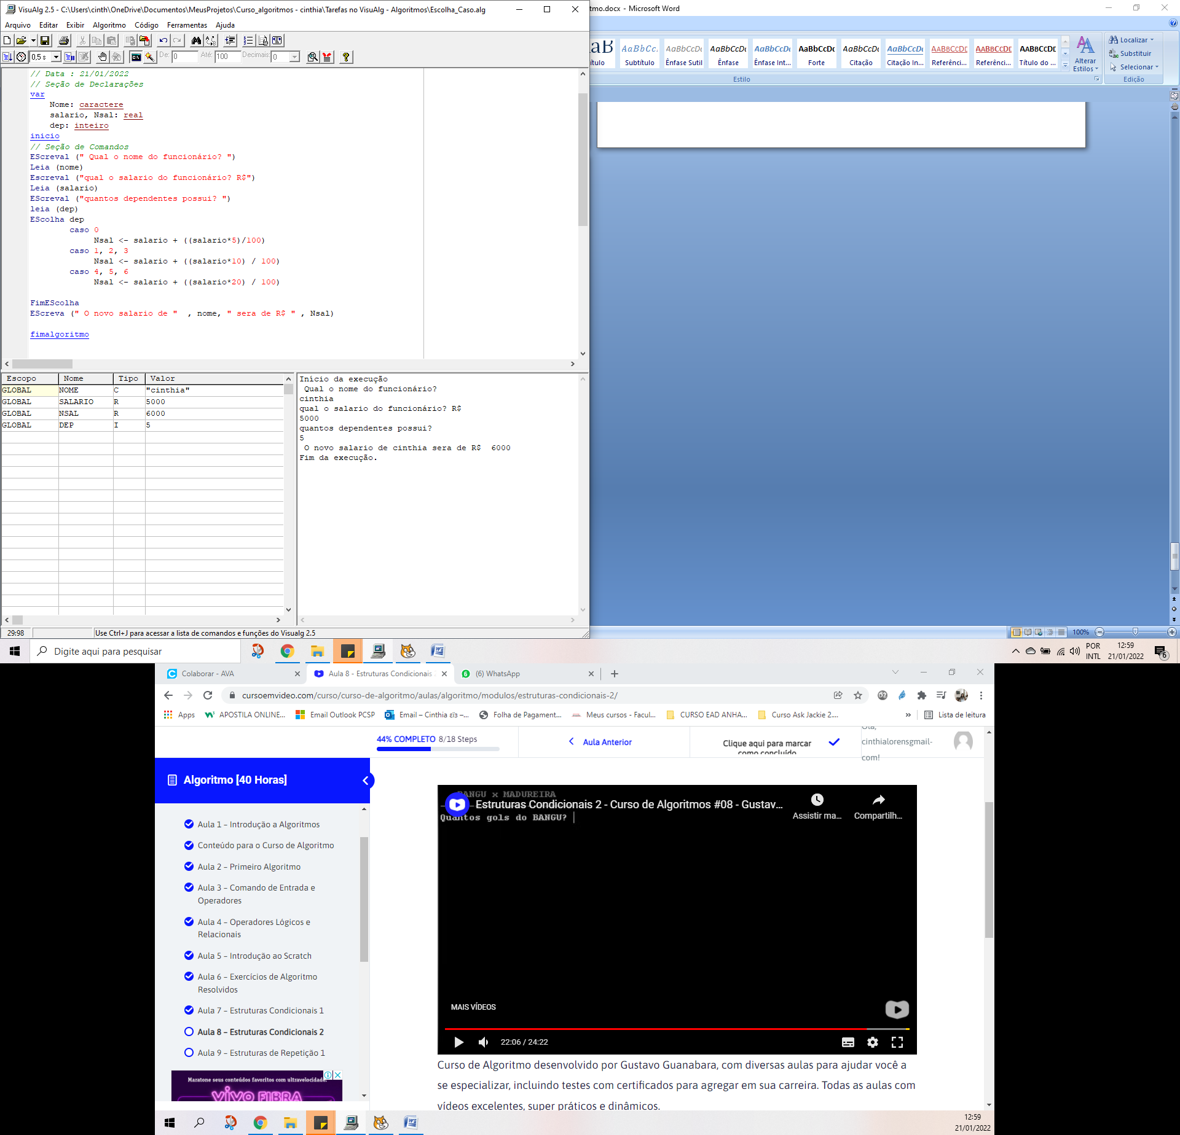

**ESTRUTURA DE REPETIÇÃO**

(Enquanto......... faca

FimEnquanto)

Para contar de 0 até 10, deve-se utilizar ama variável que conte (contador), e a estrutura de repetição deve conter as seguintes informações: ENQUANTO , FimEnquanto.

Contador <- 0 (começar a contar do zero)

Enquanto (contador <= 10) faca (*enquanto o contador for menor ou igual à zero, faça!)*

Escreval (contador)

Contador <- contador + 1 *(contador vai receber na sua variável a informação: contador +1)*

FimEnquanto

Escreva (“Terminei de contar”)

OBS: o comando faz com que o programa entre em um LOOP enquanto as condições estiverem sendo atendidas.

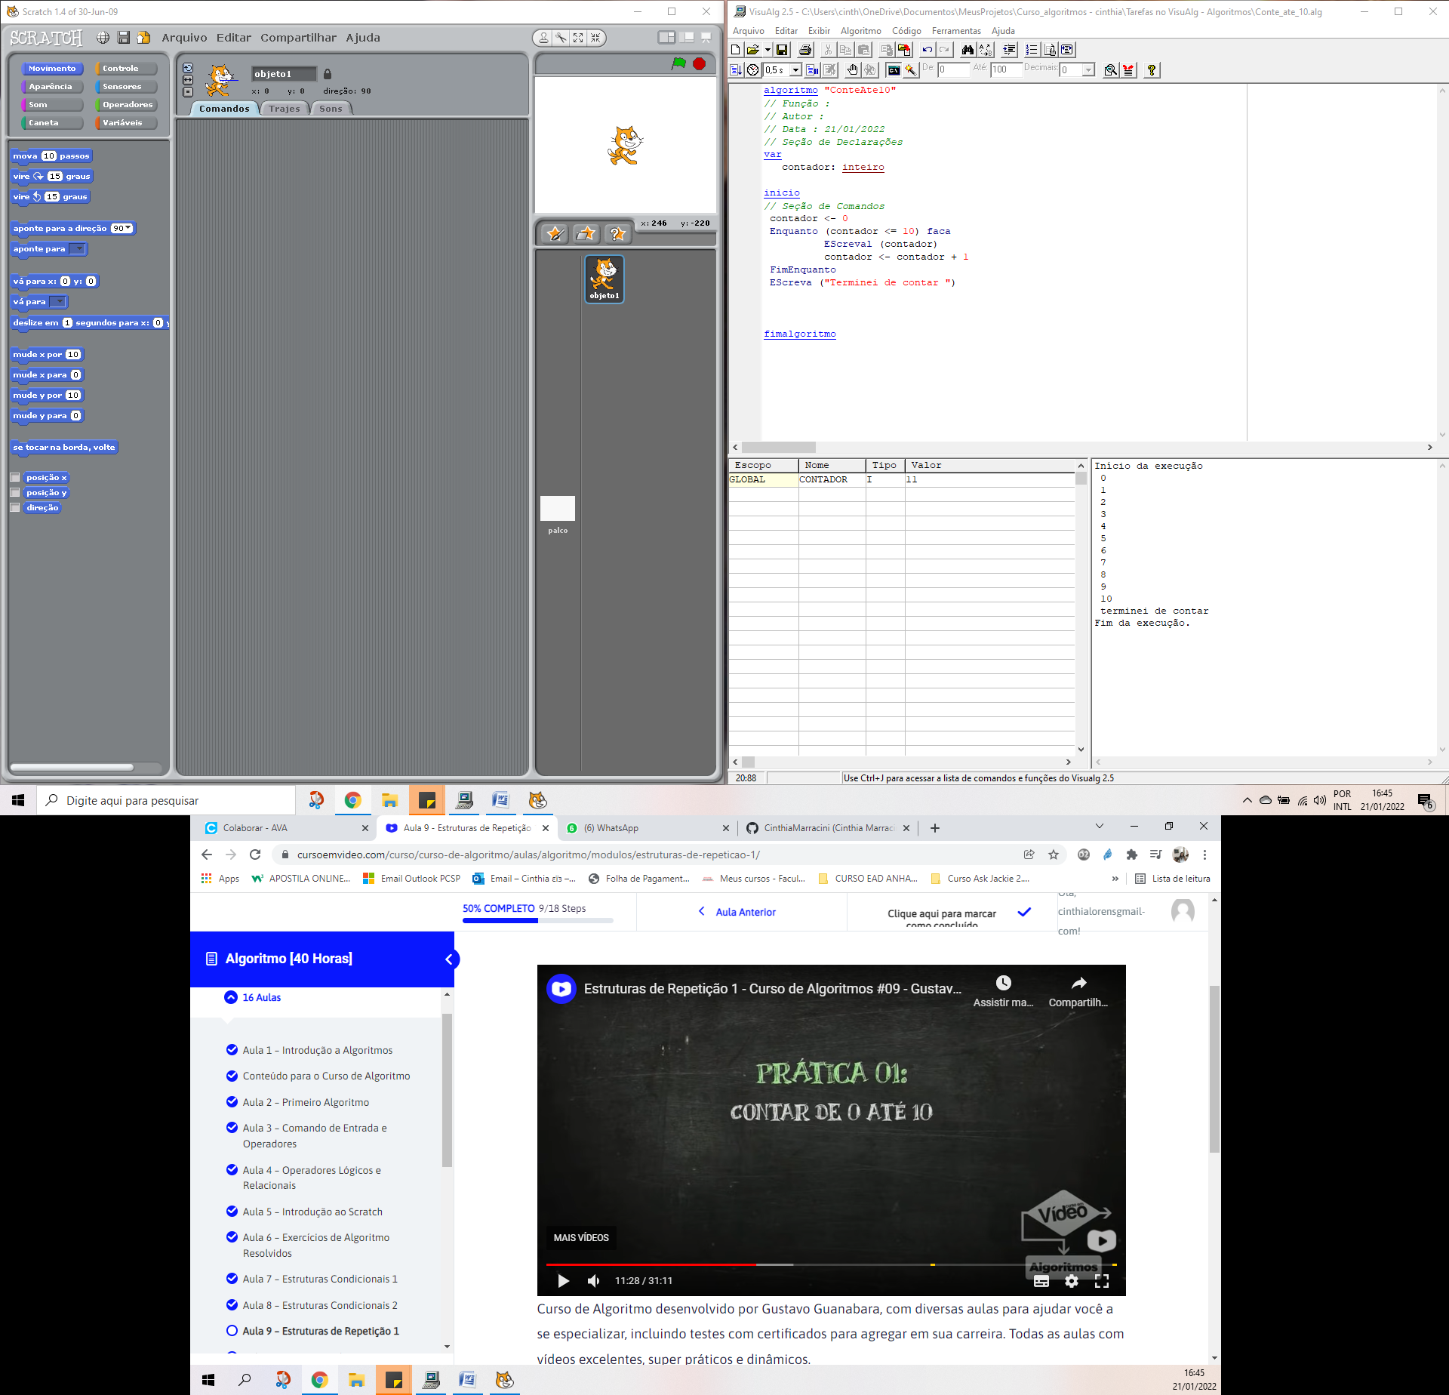

**Contando de 10 (dez) até 0 (zero) (regressiva):**

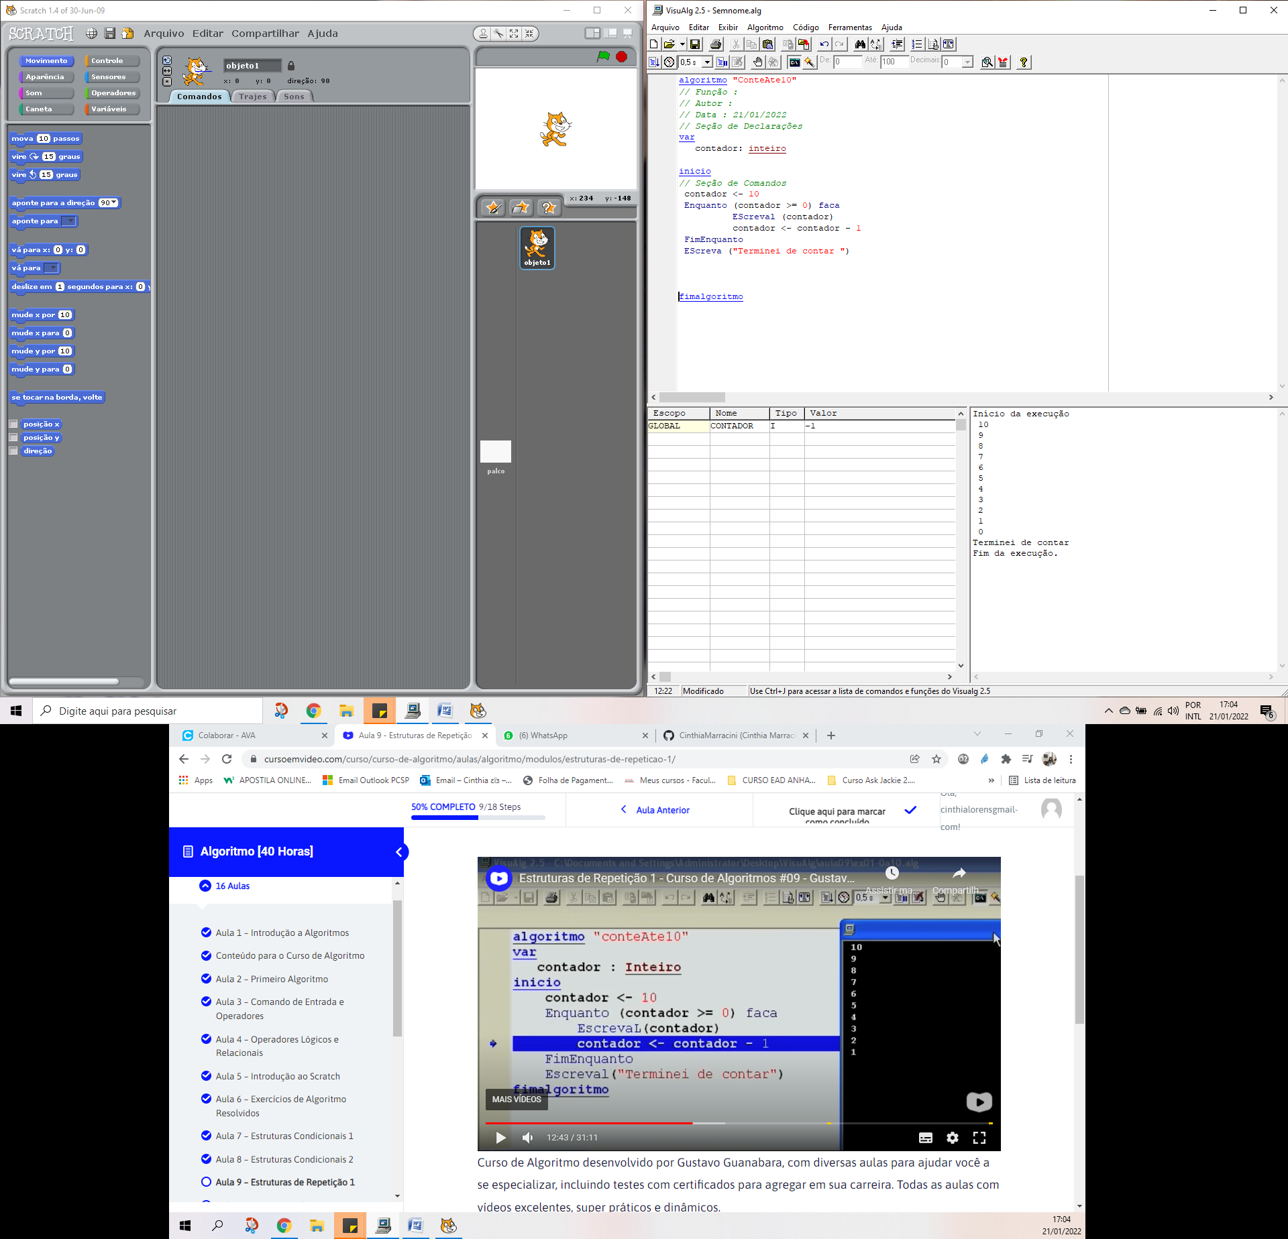

**Deixando o usuário escolher até quanto deve-se contar:**

var

contador, valor: inteiro

inicio

Contador <- 0

Escreva ("Quer contar até quanto? ")

Leia (valor)

Enquanto (contador <= valor) faca

Escreval (contador)

contador <- contador + 1

FimEnquanto

Escreval ("terminei de contar")

fimalgoritmo

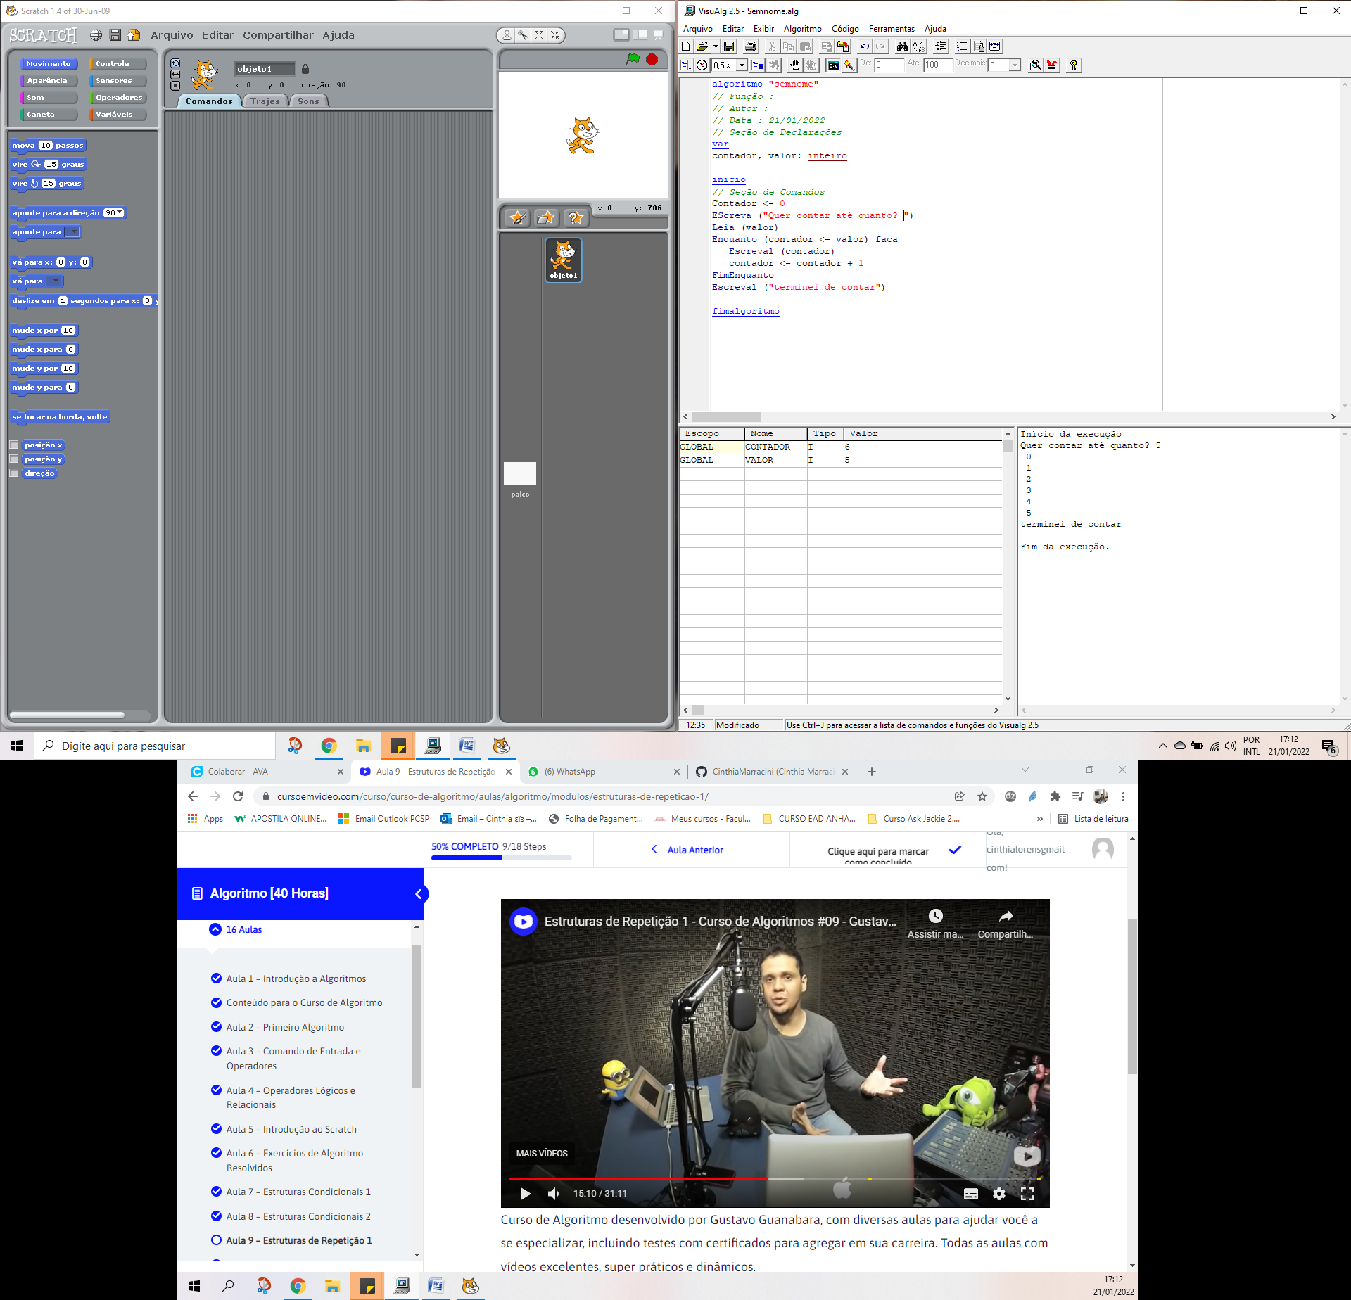

**Deixando o usuário escolher até quanto deve-se contar e quantos números pular na contagem ( exe.: de 3 em 3):**

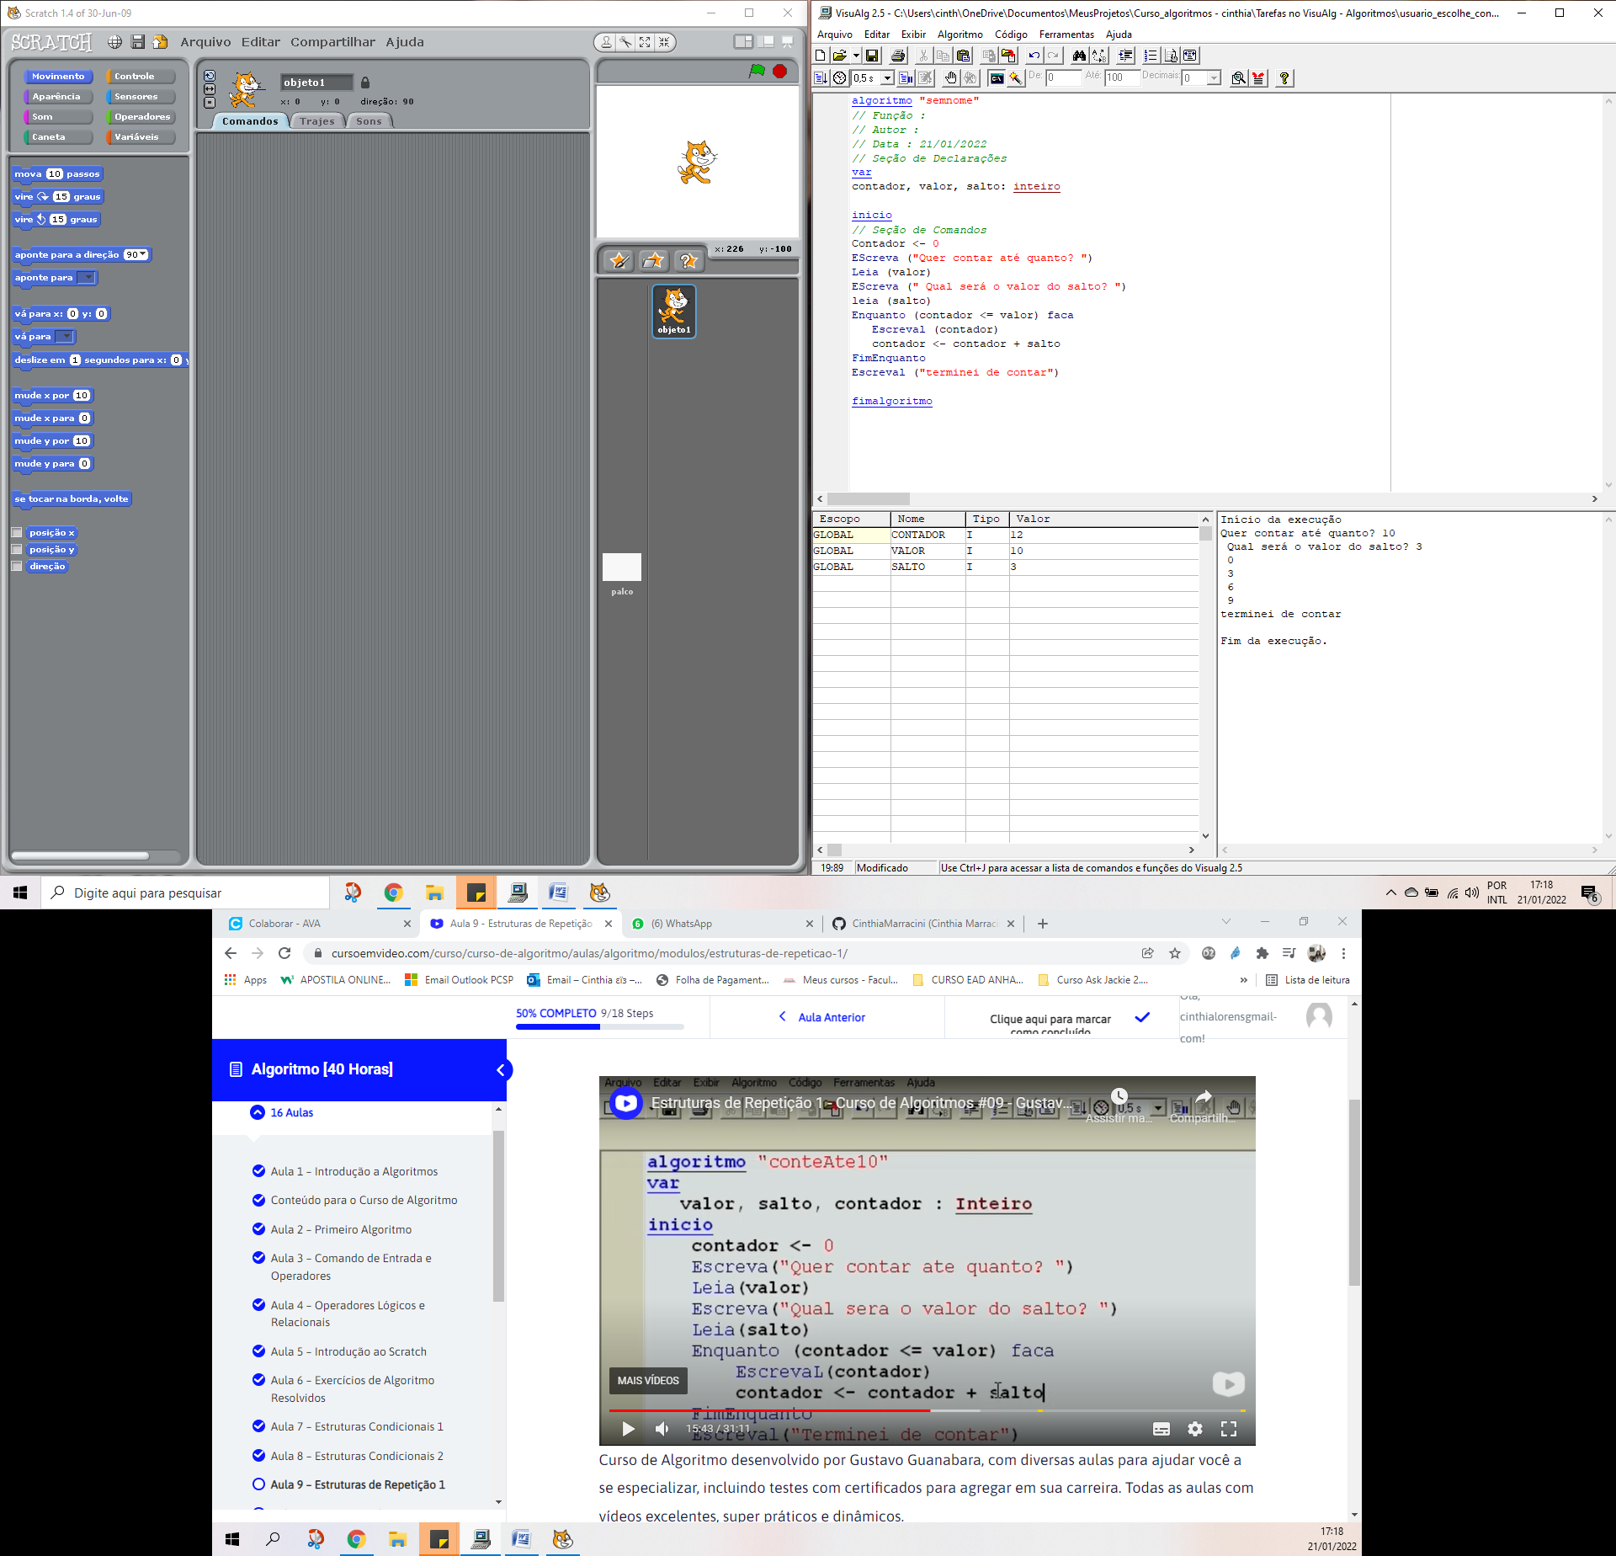

**Estrutura de REPETIÇÃO - (Repita , Ate)**

var

Num, Soma: inteiro

resp: caractere

inicio

Soma <- 0

Repita (as regras abaixo)

Escreva ("Digite o valor ==> ")

Leia (Num)

Soma<- Soma + Num (o **Soma** ~~recebe~~ o valor atual de **Soma** + o **Num**, digitado pelo usuário)

EScreva (" Você quer continuar? [S / N] ")

Leia (resp)

Ate (resp = "N" ) (repete ate que a **resp** dada pelo usuário **[S/N]** seja **N**. Agora o programa vai encerrar e somar os **num**. digitados pelo usuário)

EScrevaL ( "A soma dos valores digitados é ", S)

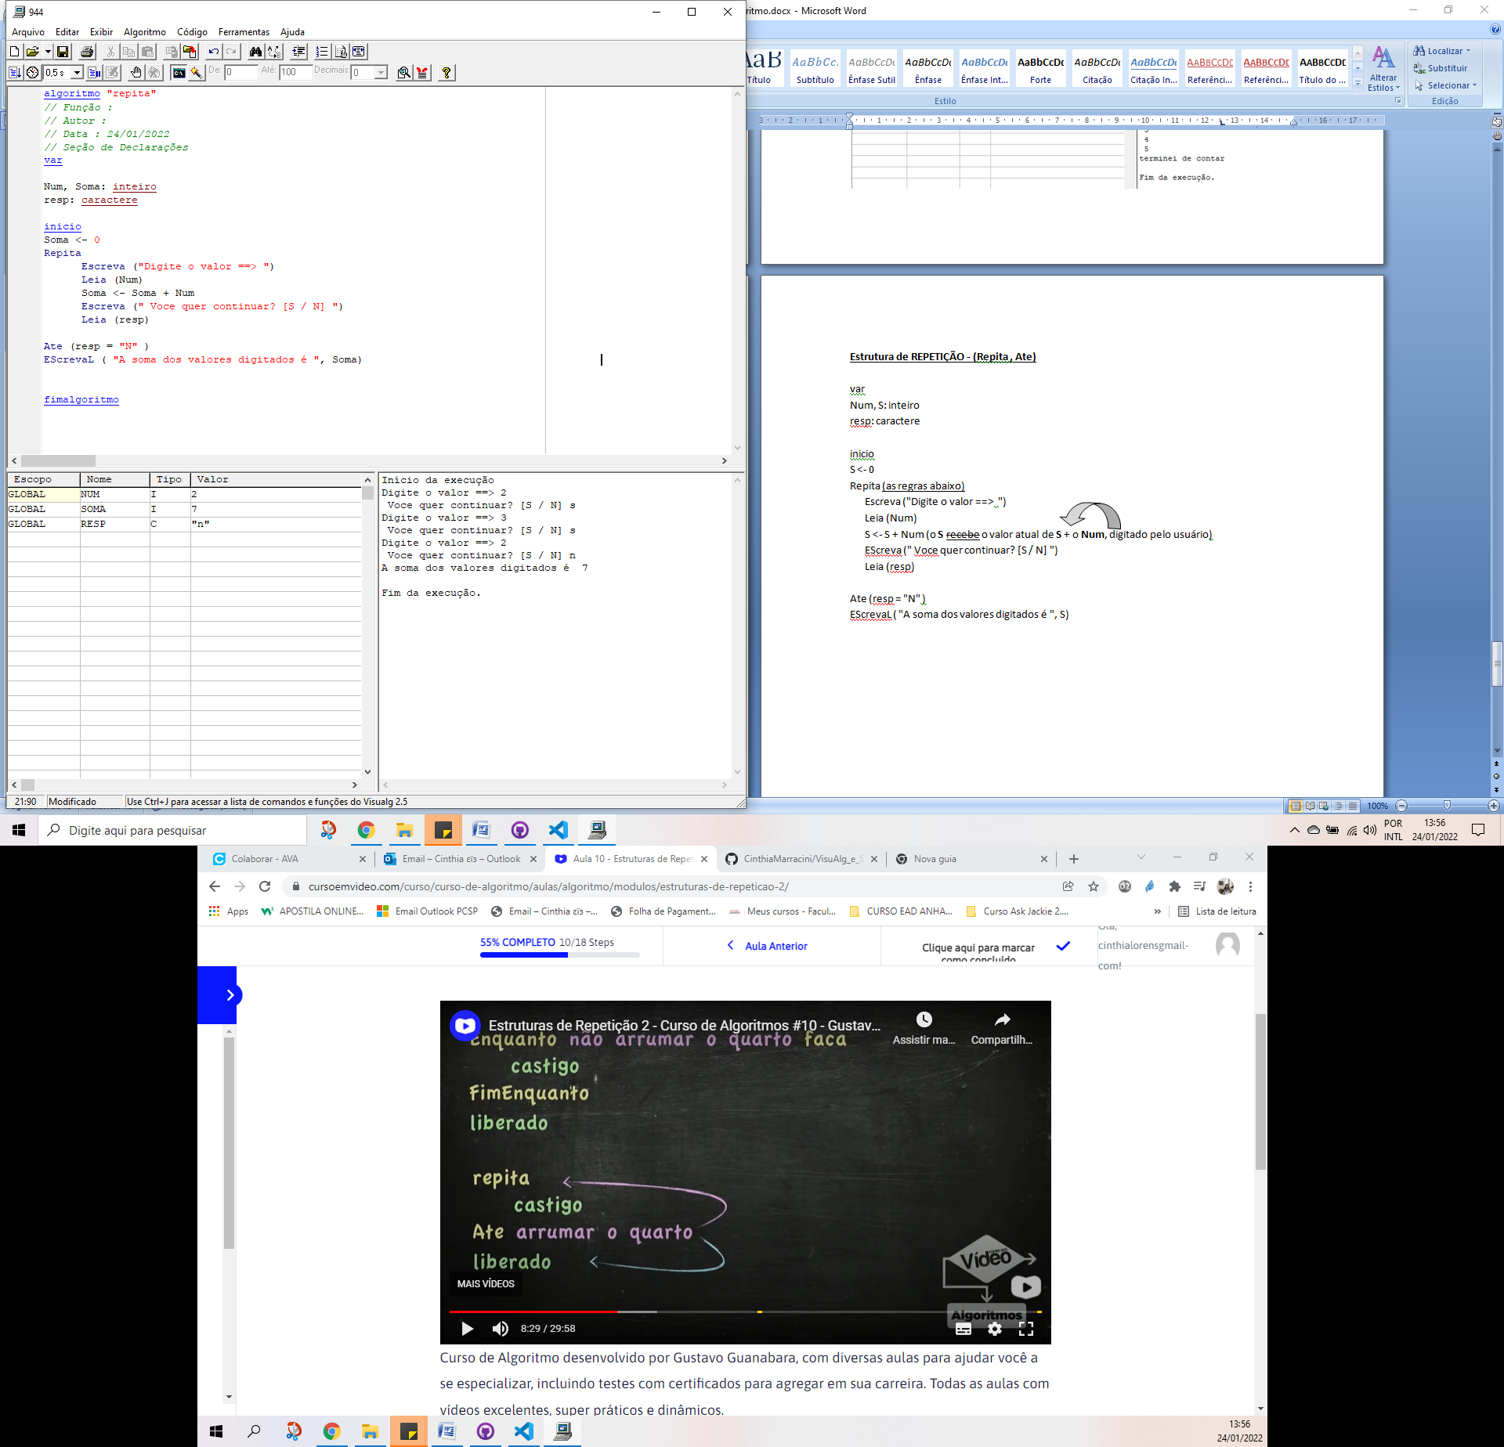

**Repetição com a TABUADA: (Repita – Ate)**

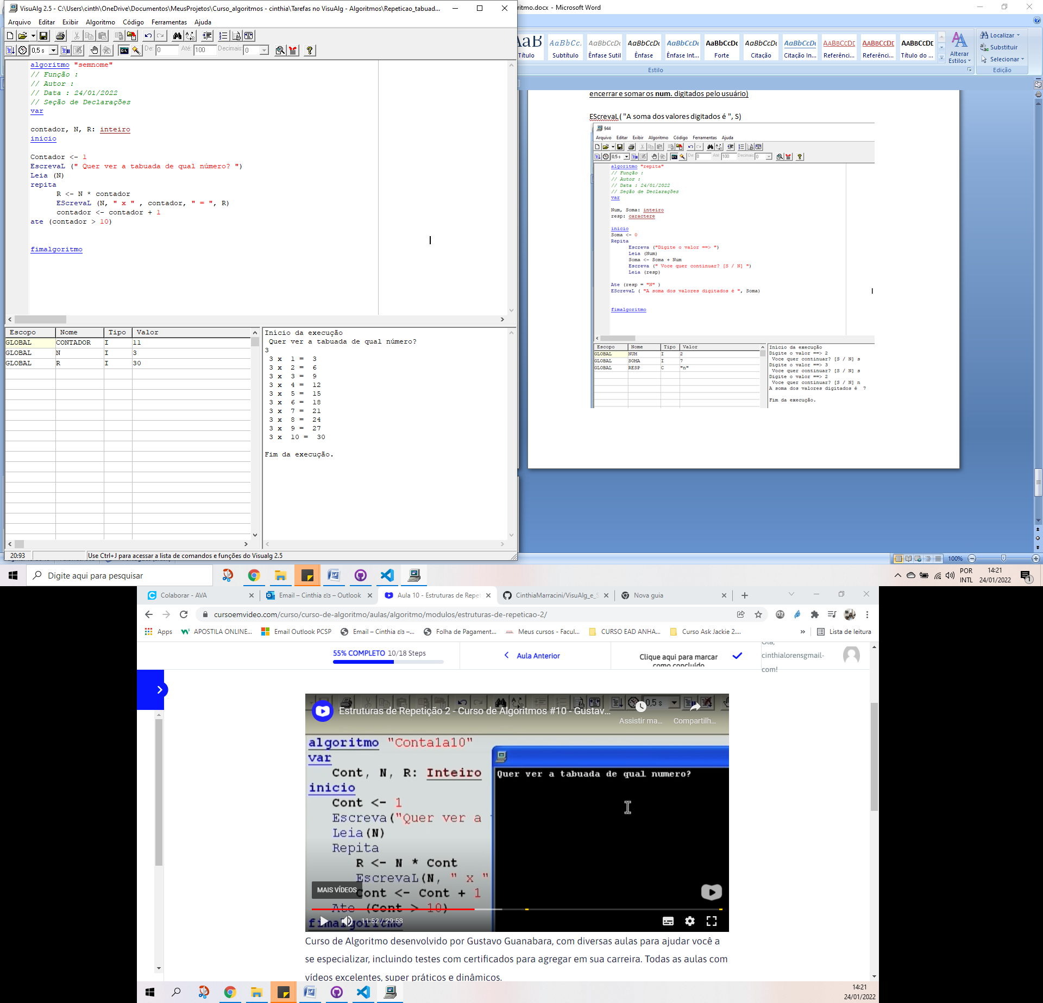

Legenda: (R = resultado) ; (N = número).

**PARA GERAR NÚMEROS/TEXTOS ALEATÓRIOS NO VISUALG**

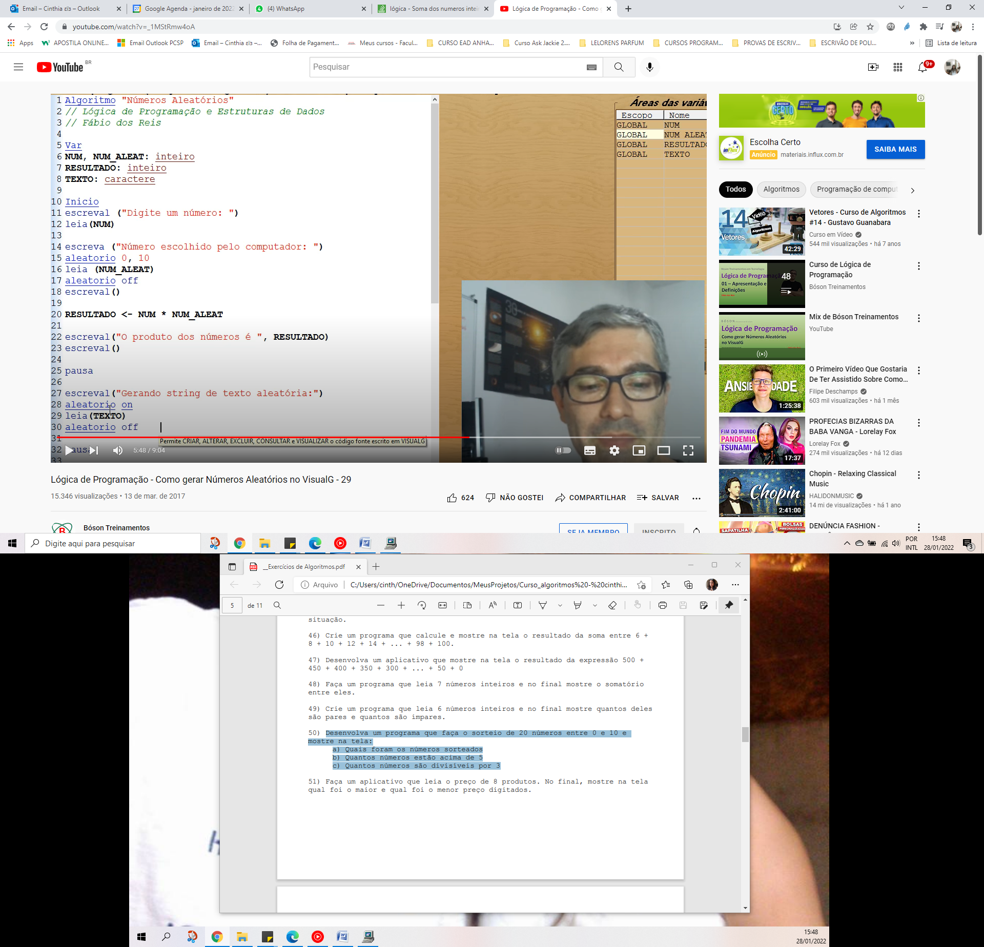

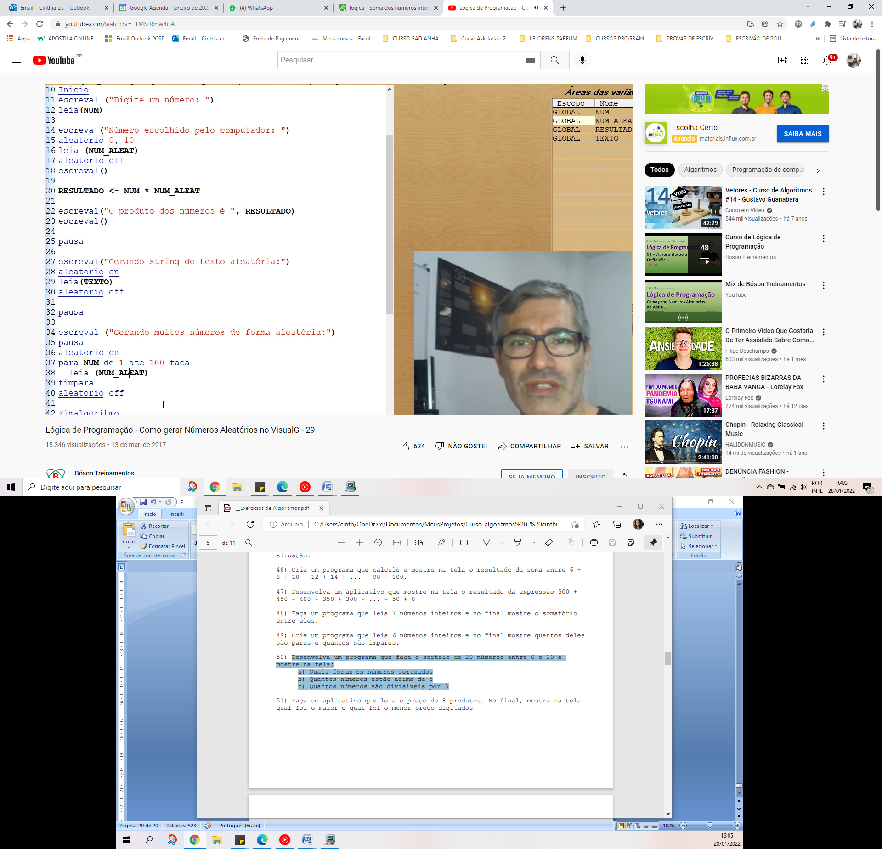

**PARA CONTAR QUANTOS NUMEROS NEGATIVOS FORAM DIGITADOS (ENTRE VARIOS)**

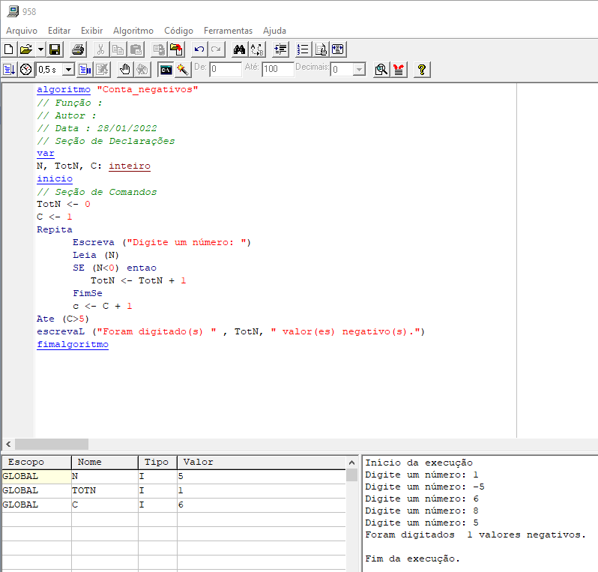

**IMPOSTANTE:**

**C <- 1** (ou seja, inicia a contagem pelo número 1)

**C <- C + 1** ( ou seja, o C que valia 1 vai receber a soma de + 1 ( 1 + 1) = 2)

OBS: Como esta no modo de repetição (REPITA / ATE) o programa vai continuar ate que se atenda a regra constante no ATE.

O C passa a valer 2, novamente soma-se + 1, passando a valer 3, novamente soma-se +1, passando a valer 4, novamente soma-se +1, passando a valer 5.

**ATE (C>5)** (ou seja, vai repetir a contagem (somando 1 ao C) ate que alcance o numero 5)

Em outras palavras:

**C <- 1** (significa que a contagem de C começa pelo número 1 e que vai somar +1 no C ate que...)

**ATE (C>5)** (...ate que chegue ao número 5)

OBS: O mesmo ocorre com o TotN que, no exemplo acima, inicia a contagem pelo número 0.

**CALCULANDO O FATORIAL DE UM NÚMERO**

Para saber o fatorial de um numero é só calcular o número multiplicado pelo seu antecessor e assim sucessivamente até chegar ao número 1. Exe: Fatorial de 4 é igual a: 4x3x2x1 = 24

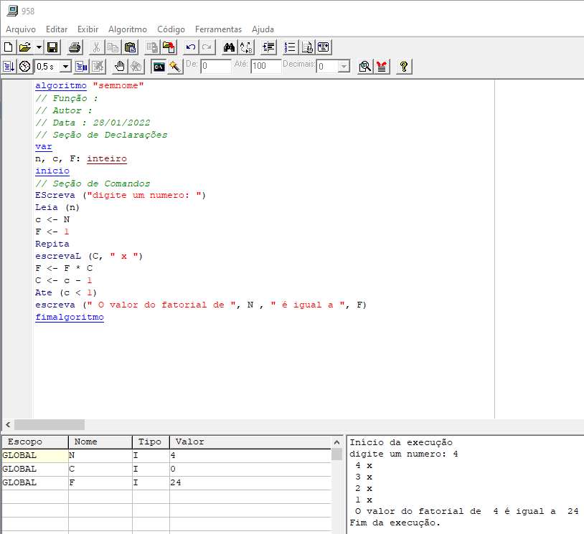

**FUNÇÃO DESEJA CONTINUAR + LIMPA TELA**

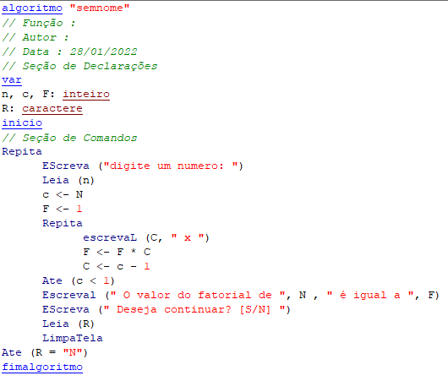

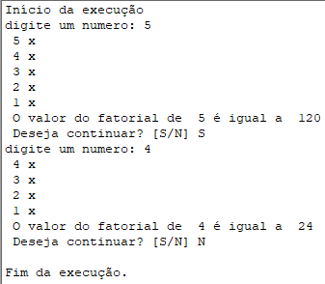

**PARA ACHAR O MAIOR VALOR ENTRE VARIOS NÚMEROS**

**SE (N > maior) então** (significa que a cada vez que for lido o N o programa vai verificar Se N é maior que o valor que está guardado, (se for) então o maior valor passa a ser N (numero atual).

**maior <- N**

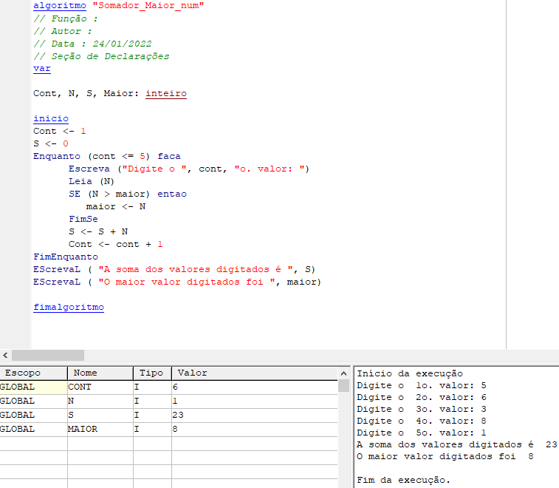

**ESTRUTURA DE REPETIÇÃO – PARA**

Não pode ser utilizado se não soubermos ate qual numero será executado, logo para modelos onde o usuário é quem for definir ate quanto a contagem irá, escolhendo se deseja continuar [S/N], NÃO PODE-SE USAR O PARA. (ex.: pág. 18). Porém se o usuário definir um número exato para até quando a contagem irá, então pode-se usar o PARA. Ex.: digite um numero**: 10**; será contato até o numero 10, ou seja, um número exato/fechado.

**Para** variavel <- inicio **ate** fim [passo Salto] **faca**

Bloco

**FimPara**

**Exemplo: Contando até 10**

**Para** C <- 1 **ate** 10 passo 1 **faca**

EscrevaL (C)

**FimPara**

OBS 1: A expressão PASSO significa que vai somar + 1 na variavel C (é o SALTO). Então no exemplo acima o C começa recebendo 1 e depois soma-se 1 a cada passagem ate alcançar o número 10, estipulado na expressão.

OBS 2: Quando não for especificado o PASSO, entende-se que é **sempre +1**, logo é dispensável coloca-lo na expressão se o PASSO for + 1.

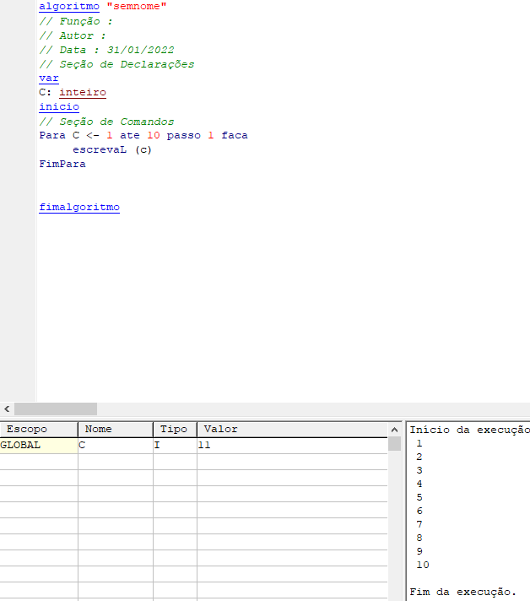



**Pulando de 2 em 2:** (Passo 2)

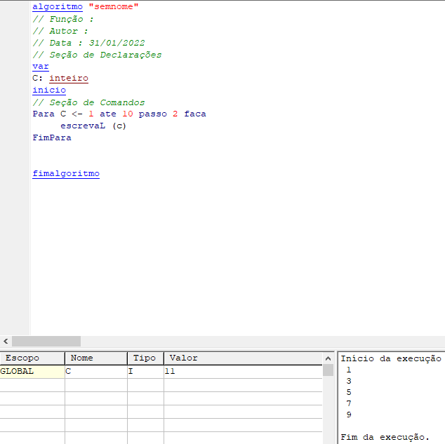

**CONTAGEM REGRESSIVA:**

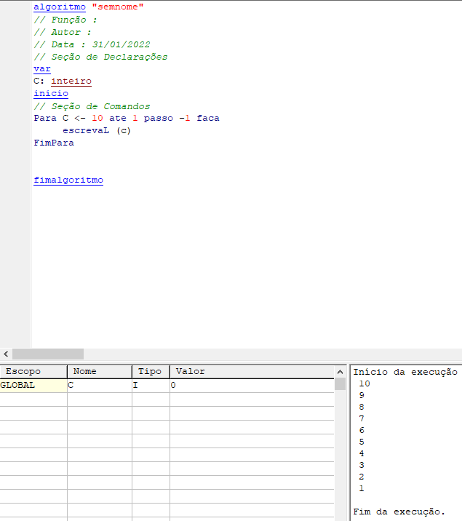 

**SOMANDO VÁRIOS VALORES DIGITADOS PELO USUÁRIO:**

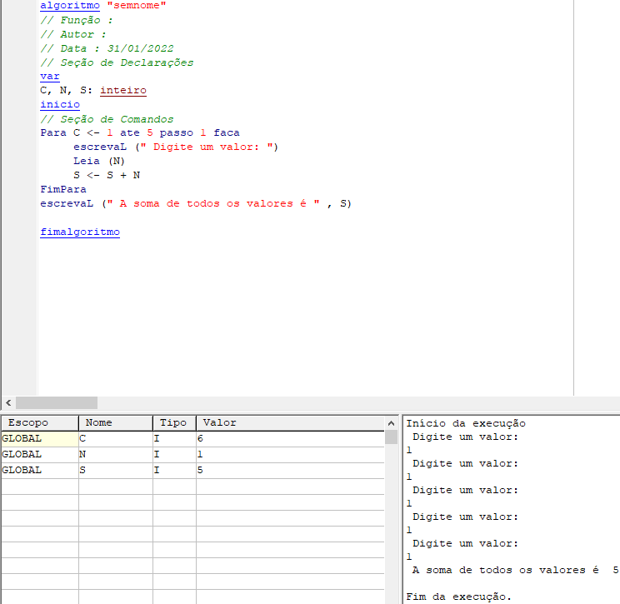

**O USUSARIO ESCOLHENDO O NÚMERO/REPETIÇÕES (NÚMEROS PARES)**

